Nama : I Made Duinata
NIM : 2505551143
Kelompok : 04

MODUL I
“DASAR PEMROGRAMAN, FUNGSI, DAN PROSEDUR”

Tujuan
- Mengetahui macam-macam tipe data dalam bahasa C/C++
- Mampu memahami kegunaan dari flowchart dan menggambarkan flowchart itu sendiri
- Mampu mengetahui konsep variable local dan variable global
- Mampu mengetahui fungsi dari prosedur variable local dan variable global serta dapat membedakan keduanya dan mengetahui aplikasi yang digunakan dalam bahasa C/C++
- Mampu mengetahui konsep passing by value dan passing by reference
- Mampu mengetahui seni dalam penulisan program
- Mampu membuat flowchart dan pseudocode

Tugas Pendahuluan
- Sebutkan dan jelaskan secara rinci tipe data dasar yang digunakan dalam bahasa C/C++ dan keperluan memori untuk masing-masing tipe data serta berikan contoh pendeklarasian tipe data tersebut!
- Jelaskan pengertian dan kegunaan dari flowchart lalu gambarkan dan jelaskan fungsi dari masing-masing simbol yang terdapat dalam flowchart
- Jelaskan tentang konsep variable local dan variable global serta perbedaannya!
- Jelaskan tentang konsep fungsi dan prosedur, perbedaan keduanya, serta aplikasinya dalam pemrograman dengan C/C++
- Jelaskan tentang konsep passing by value, passing by reference dan perbedaannya, serta buatlah contoh program dengan bahasa C/C++!
- Jelaskan yang dimaksud dengan seni penulisan program beserta contohnya!
- Buatlah flowchart dan pseudocode (notasi algoritma) dari program pada soal di bawah ini, lalu lakukan trace terhadap flowchart yang Anda buat sehingga yakin bahwa flowchart tersebut sudah benar.

Jawaban

Tipe Data
Tipe data ialah klasifikasi data yang mengenalkan kompilator atau penerjemah bagaimana programmer bermaksud untuk menggunakan data. Sebagian besar bahasa pemrograman mendukung tipe data dasar akan bilangan integer, bilangan titik mengambang, karakter dan boolean.

Tipe Data Integer
Integer adalah tipe data yang berisi kumpulan bilangan bulat, baik dalam bentuk bilangan positif maupun negatif. Integer atau yang disingkat (int) merupakan tipe data yang paling umum digunakan untuk menyimpan angka tanpa komponen pecahan. Sebuah variabel di bahasa C yang menampung data dengan tipe data integer akan memiliki ukuran sebesar 2 byte di dalam memori komputer.

Int b = 10
Kode Program 1.1 Contoh Tipe Data Integer
Kode program di atas menjelaskan kata int yang merupakan singkatan dari integer, yaitu tipe data yang digunakan untuk menyimpan bilangan bulat, baik positif maupun negatif. Variabel adalah tempat untuk menampung data sementara dalam memori komputer. Ketika kita menulis int b, berarti kita memberi tahu komputer bahwa akan ada sebuah variabel bernama b yang dapat menyimpan nilai bertipe int.

Tipe Data Char
Char merupakan tipe data ini digunakan untuk merepresentasikan sebuah karakter di dalam bahasa C. Variabel dengan nilai bertipe data char akan dialokasikan ukuran memorinya sebesar 1 byte

Char huruf : a
Kode Program 1.2 Contoh Tipe Data Char
Kode program di atas adalah deklarasi dan inisialisasi variabel bertipe karakter (char) dalam bahasa C. Artinya, program membuat sebuah variabel bernama huruf yang digunakan untuk menyimpan satu buah karakter, yaitu 'a'.

Tipe Data Float
Tipe data Float seringkali juga disebut tipe data bilangan real. Jika pada Integer tidak mengenal karakter pecahan atau desimal, maka pada tipe data Float bisa dituliskan karakter desimal (berkoma). Dalam tipe data Float juga terdapat tipe data Double yang juga mendukung bilangan berkoma. Contoh tipe data float adalah 3,14 atau 1,2. Tipe data ini memiliki ukuran 4 byte

Float angka : 8.1234
Kode Program 1.3 Contoh Tipe Data Float
Kode Program di atas adalah pernyataan deklarasi dan inisialisasi variabel bertipe data float dalam bahasa C. Artinya, program membuat sebuah variabel bernama angka yang digunakan untuk menyimpan bilangan pecahan atau desimal, yaitu 8.1234.

Tipe Data Double
Tipe data Double merupakan salah satu jenis tipe data dari data Floating Point (bilangan pecahan). Tipe Floating Point ini adalah bilangan yang menangani bilangan desimal atau perhitungan secara detail. Selain tipe data Double, Floating Point juga memiliki tipe data lain yaitu Float. Tipe data ini meiliki ukuran 8 byte

Double angka2 : 3.3456
Kode Program 1.4 Contoh Tipe Data Double
Kode Program di atas membuat sebuah variabel bernama angka2 yang bertipe data double, kemudian memberikan nilai awal 3.3456 kepadanya.Tipe data double digunakan untuk menyimpan bilangan pecahan (desimal) yang memiliki presisi lebih tinggi dibandingkan tipe data float. Dengan kata lain, double bisa menyimpan angka lebih besar dan lebih akurat.

Pengertian Flowchart
Flowchart atau bagan alur adalah diagram yang menampilkan langkah-langkah dan keputusan untuk melakukan sebuah proses dari suatu program. Kegunaan flowchart adalah memberi gambaran jalannya sebuah program dari satu proses ke proses lainnya. Sehingga, alur program menjadi mudah dipahami oleh semua orang

Tabel 2.1 Contoh simbol-simbol flowchart
 | Connector symbol  Yaitu simbol untuk keluar-masuk atau penyambungan proses dalam lembar. |  | Simbol decision  Simbol pemilihan proses berdasarkan kondisi yang ada.
 | Simbol manual input  simbol memasukan data secara manual on line keyboard. |  | Predefine proses  Simbol untuk pelaksanaan suatu bagian (sub-program)/prosedure.
 | Processing symbol  Simbol yang menujukan pengelolahan dilakukan oleh komputer |  | Terminator Symbol  Yaitu simbol untuk permulaan (start) atau akhir (stop) dari suatu kegiatan.
 | Simbol input-output  Simbol yang menyatakan proses input dan output. |  | Simbol Punch Card  Simbol yang menyatakan bahwa input berasal dari kartu atau output ditulis ke kartu.
 | Simbol Dokumen  Simbol yang menyatakan input berasal dari dokumen dalam bentuk kertas atau output dicetak ke kertas. |  | Simbol disk and On-line Storage  Simbol yang menyatakan input yang berasal dari disk atau disimpan ke disk.
 | Manual operation  Simbol yang menujukan pengelolahan yang tidak dilakukan oleh komputer |  | Flow Direction Symbol  Yaitu simbol yang digunakan untuk menghubungkan antara simbol yang satu dengan simbol yang lain.

Tabel diatas flowchart digunakan untuk mendokumentasikan, merencanakan, dan mengkomunikasikan proses yang cukup rumit menjadi sebuah diagram. Sehingga lebih mudah dibaca dan dipahami oleh orang awam sekalipun. Tidak hanya dapat digunakan dalam bidang teknologi khususnya pemrograman komputer, flowchart relevan untuk digunakan pada semua bidang yang membutuhkan proses alur kerja. Baik oleh orang-orang teknis maupun non-teknis.

Konsep Variable Local Dan Variable Global
Variabel Global dideklarasian diluar fungsi main () atau diluar sebuah fungsi atau prosedur lain. Variabel Lokal dideklarasian didalam sebuah fungsi atau didalam sebuah prosedur

Perbedaan Variabel Lokal Dan Variabel Global
Variabel Global dideklarasian diluar fungsi main () atau diluar sebuah fungsi atau prosedur lain. Variabel Lokal dideklarasian didalam sebuah fungsi atau didalam sebuah prosedur, berikut adalah perbedaan variabel lokal dan variabel global. variabel global dideklarasian diluar fungsi main () atau diluar sebuah fungsi atau prosedur lainnya, sedangkan variabel lokal dideklarasian didalam sebuah fungsi atau didalam sebuah prosedur, dan Variabel Global dapat digunakan atau dipanggil atau dikenali oleh semua fungsi / prosedur / dikenali diseluruh program.

Konsep Fungsi dan Prosedur
Fungsi dan Prosedur adalah suatu program terpisah dalam blok sendiri yang berfungsi sebagai sub-program (modul program) yang merupakan sebuah program kecil untuk memproses sebagian dari pekerjaan program utama. Prosedur diawali dengan kata cadangan Procedure di dalam bagian deklarasi prosedur

Fungsi
Fungsi merupakan suatu program terpisah dalam blok sendiri yang berfungsi sebagai subprogram (program bagian). Sama seperti halnya dengan prosedur, namun tetap ada perbedaannya yaitu fungsi mempunyai pengembalian nilai / mengembalikan sebuah nilai (memiliki return value) dari tipe tertentu (tipe dasar atau tipe bentukan).

Prosedur
Prosedur merupakan suatu program terpisah dalam blok sendiri yang berfungsi sebagai subprogram (program bagian). Prosedur biasanya bersifat suatu aktifitas seperti mencari bilangan prima dari sekumpulan bilangan atau mencari bilangan genap dari sekumpulan bilangan,

Perbedaan
Fungsi merupakan suatu program terpisah dalam blok sendiri yang berfungsi sebagai subprogram (program bagian), Prosedur merupakan suatu program terpisah dalam blok sendiri yang berfungsi sebagai subprogram (program bagian). Ini merupakan perbedaan fungsi dan prosedur secara umum. Pada dasarnya tidak ada perbedaan yang signifikan antara fungsi dan prosedur pada Bahasa C / C++, hanya dibedakan dari return value. Jika suatu sub program tersebut memiliki nilai balik (return value) maka sub program tersebut disebut Fungsi (Function) namun jika tidak mempunyai nilai balik maka sub-program tersebut adalah prosedur (Procedure).

Pengaplikasian dalam bahasa C/C++
Bahasa pemrograman C adalah bahasa pemrograman komputer tujuan umum. Dibuat pada tahun 1972 oleh Dennis Ritchie untuk Sistem Operasi Unix di Bell Telephone Laboratories, dengan desain, Fitur C dengan jelas mencerminkan kemampuan CPU yang ditargetkan, Bahasa C/C++ merupakan Bahasa dasar pemrograman. Berikut adalah pengaplikasiaan prosedur dan fungsi dalam Bahasa C.

#include <stdio.h>
int main() {
int a,t,a2,b;
float L,K;
printf(“===========================================\n”);
printf(“Menentukan Keliling dan luas jajar genjang\n”);
printf(“===========================================\n”);
printf(“masukan sisi alas :”);
scanf(“%d”,&a);
printf(“masukan tinggi alas :”);
scanf(“%d”,&t);
L = a*t;
printf(“masukan sisi 1:”);
scanf(“%d”,&a2);
printf(“masukan sisi 2 :”);
scanf(“%d”,&b);
K = a+b*2;
printf(“keliling jajar genjang adalah : %2.fcm\n”,K);
printf(“luas jajar genjang adalah : %2.fcm\n”,L);
return 0;
}
Kode Program 4.1 Contoh Penggunaan Kode Program Bahasa C/C++
Kode Program di atas ini digunakan untuk menghitung luas dan keliling jajar genjang berdasarkan nilai alas, tinggi, dan sisi miring yang dimasukkan oleh pengguna. ini merupakan contoh sederhana namun penting dari penerapan logika matematika ke dalam logika komputasional, sekaligus memperlihatkan bagaimana konsep geometri, tipe data, dan operasi aritmatika bekerja bersama dalam pemrograman.

Passing By Value Dan Passing By Reference
Pass by value mengacu pada mekanisme penyalinan nilai parameter fungsi ke variable lain, sedangkan pass by reference mengacu pada mekanisme meneruskan parameter aktual ke fungsi.

Passing By Value
Pemanggilan dengan nilai (pass by value) merupakan cara yang dipakai untuk seluruh fungsi buatan, pada pass by value, nilai dari parameter aktual akan disalin ke parameter formal. Dengan cara ini nilai parameter aktual tidak bisa dirubah sekalipun nilai parameter formal berubah

Passing By Reference
Pengertian pass by reference pemanggilan dengan reference merupakan upaya untuk melewatkan alamat dari suatu variable ke dalam fungsi. Cara ini dapat dipakai untuk mengubah isi suatu variabel di luar fungsi dengan pelaksanaan pengubahan dilakukan fungsi.

Perbedaan
Perbedaan utama antara pass by value dan pass by reference adalah, dalam pass byvalue nilai parameter menyalin ke variable lain sedangkan dalaam pass by reference parameter aktual beralih ke fungsi

Tabel 5.1 Contoh Perbedaan Passing By Value Dengan Passing By Reference
No | Aspek | Passing By Value | Passing By Reference
1 | Pengertian | Metode pengiriman salinan nilai variabel ke fungsi. | Metode pengiriman alamat memori (referensi) variabel ke fungsi.
2 | Sintaks di C | Hanya mengirim nilai (contoh: void func(int x)) | Menggunakan pointer (contoh: void func(int *x))
3 | Perubahan  Fungsi | Tidak memengaruhi nilai variabel asli di luar fungsi. | Mempengaruhi langsung nilai variabel asli di luar fungsi.
4 | Penggunaan  Memori | Menggunakan lebih banyak memori, karena perlu menyalin nilai. | Menggunakan lebih sedikit memori, karena hanya mengirim alamat.
5 | Keamanan  Data | Lebih aman, karena data asli tidak dapat diubah. | Kurang aman, karena fungsi bisa mengubah data asli.

Tabel di atas menjelaskan perbedaan Passing by Value dan Passing by Reference merupakan dua cara utama dalam mengirim data ke fungsi pada bahasa pemrograman seperti C dan C++. Pada passing by value, nilai variabel yang dikirim ke fungsi hanyalah salinan dari data aslinya. Artinya, setiap perubahan yang dilakukan di dalam fungsi tidak akan memengaruhi nilai variabel asli di luar fungsi. Metode ini aman karena data asli terlindungi dari perubahan yang tidak disengaja, namun bisa menjadi kurang efisien ketika menangani data berukuran besar karena harus menyalin nilai. Sementara itu, pada passing by reference, fungsi menerima alamat memori dari variabel asli, sehingga setiap perubahan yang dilakukan di dalam fungsi akan langsung memengaruhi variabel tersebut. Cara ini lebih efisien karena tidak perlu menyalin data, tetapi memiliki risiko lebih tinggi jika terjadi kesalahan dalam manipulasi data. Secara keseluruhan, passing by value cocok digunakan jika fungsi hanya membaca data tanpa mengubahnya, sedangkan passing by reference lebih tepat digunakan ketika fungsi perlu mengubah nilai asli atau menghemat penggunaan memori untuk data berukuran besar.

Seni Penulisan Program
Coding oleh beberapa prakitisnya mengklaim bahwa ini adalah sebuah bentuk seni. Pernyataan ini sering kali tergantung pada gagasan-gagasan, salah satunya disebarluaskan oleh figure industry terkemuka seperti paul graham, yang mengatakan coder adalah “pencipta”. Mereka menghasilkan sesuatu yang hebat tulisan esay yang dibuat dengan Bahasa pemrograman C# atau javascript, yang tampak seperti literatur esay, tergantung pada isi keeleganannya, presisi, dan bentuk pengetahuannya. Perwujudan hasilnya seringkali membersihkan dampak yang besar bagi kehidupan manusia. Selalu dengan penjelasan tersebut, system operasi Apple II yang didesain steve Wozniak mungkin sama pentingnya dengan macbeth

Contoh
Sebagai contoh para web design yang berlomba lomba membuat wesiteb yang bermanfaat bagi masyarakat, nah selain bermanfaat websiteb juga harus memiliki design yang menarik supaya dapat menarik minat masyarakat untuk menggunakannya, membuat design tentunya seorang web design harus memiliki seni, nah disinilah contoh program merupakan sebuah seni yang secara tidak langsung di buat. Berikut merupakan penggunaan seni penulisan program

Penggunaan # Define
Penggunaan #define berfungsi untuk mendefinsikan nilai yang memiliki sifat default. #define akan membuat program tersebut lebih mudah dimengerti dan dibaca. Sebagai contoh, untuk meng-input variabel nilai, maka dapat dituliskan #define nilai = 83.

Penulisan Komentar
Tujuan dari dilakukannya penulisan komentar pada suatu program yaitu untuk mencatat maksud dari kode program tersebut dan sebagai pengingat untuk kode program tersebut. Aturan yang berlaku pada penulisan komentar suatu program yaitu, penjelasan mengenai fungsi ataupun prosedur sebaiknya diletakkan sebelum prosedur atau fungsi dituliskan.

#include
#define PHI = 3.14
int main()
{
float r, l;
printf(“Program Perhitungan Luas Bangun Datar Lingkaran\n”);
//Proses input jari-jari lingkaran
printf("Input jari-jari lingkaran: ");
scanf("%fn",&r);

//Proses perhitungan luas lingkaran
l = PHI * r * r;

//Menampilkan hasil penghitungan luas lingkaran printf("Luas lingkaran adalah %.2fn",l);
return 0;
}
Kode Program 6.1 Contoh Kode Program
Kode Program di atas adalah kode program dengan penulisan kode program yang benar. Di kode program tersebut terdapat penggunaan define yang akan membuat kode program menjadi lebih mudah dibaca. Selain itu terdapat penulisan komentar sehingga program menjadi lebih mudah dipahami oleh pembaca.

#include
int main(){
float r, l;
printf("Input jari-jari: ");
scanf("%fn",&r);
Luas = 3.14 * r * r;
printf("Luas lingkaran = %.2fn",l);
return 0; }
Kode Program 6.2 Contoh Kode Program
Kode Program di atas adalah kode program dengan penulisan yang salah. kode program tersebut tidak menggunakan define sehingga susah untuk dimengerti. Kemudian kode program tersebut juga tidak disertai dengan komentar. hal ini akan membuat pembaca akan susah memahami kode program tersebut.

Flowchart, Pseudocode, Dan Trace
Flowchart, Pseudocode, dan Trace adalah tiga alat fundamental dalam dokumentasi dan pengujian algoritma. Flowchart adalah representasi visual dari alur logika program, menggunakan simbol grafis standar (seperti oval untuk start/end dan belah ketupat untuk keputusan) untuk menunjukkan langkah-langkah dan urutan eksekusi. Pseudocode adalah deskripsi tekstual yang ringkas dan mudah dibaca dari algoritma, menggunakan sintaks yang menyerupai bahasa pemrograman tetapi dengan konvensi bahasa alami (seperti Bahasa Inggris atau Bahasa Indonesia) untuk memfasilitasi pemahaman tanpa terikat pada aturan sintaks bahasa pemrograman spesifik. Sementara itu, Trace (atau Tracing Table) adalah proses sistematis yang digunakan untuk memverifikasi kebenaran algoritma dengan mengikuti eksekusi langkah demi langkah, mencatat perubahan nilai pada setiap variabel kunci, sehingga memungkinkan debugger (atau pengembang) menemukan kesalahan logika (bugs) dengan melacak kondisi dan hasil program secara aktual.

Flowchart, Pseudocode, dan Trace Program Kalkulator Ajaib
Bagian ini membahas dokumentasi serta menjelaskan penyusunan program kalkulator ajaib menggunakan tiga pendekatan, meliputi flowchart sebagai bentuk visualisasi program, lalu pseudocode sebagai pendeskripsian logika algoritma dari program dalam bahasa yang mudah dipahami, lalu trace program sebagai analisis jalannya program secara rinci dengan data konkret

Flowchart Program Kalkulator Ajaib
Pada subbab ini, flowchart yang disajikan meliputi alur utama program (main()), prosedur penampilan header (displayHeader()), fungsi validasi input (validateChoiceInput(), validateNumberInput(const *char), validateRepeatChoice()), serta masing-masing fungsi operasi aritmatika (addBy(a, b), subtractBy(a, b), multiplyBy(a, b), divideBy(a, b), modulus(x, y)). Setiap flowchart akan disertai penjelasan singkat mengenai peran dan alur logika yang diwakilinya, sehingga pembaca dapat memahami keterkaitan antar bagian program sebelum menelaah pseudocode dan trace table pada bagian berikutnya.

Flowchart Fungsi main()
Fungsi pertama yang terdapat pada program kalkulator ajaib adalah fungsi main(). Fungsi ini menjelaskan alur utama dari program kalkulator ajaib. Berikut adalah flowchart dari program kalkulator ajaib.

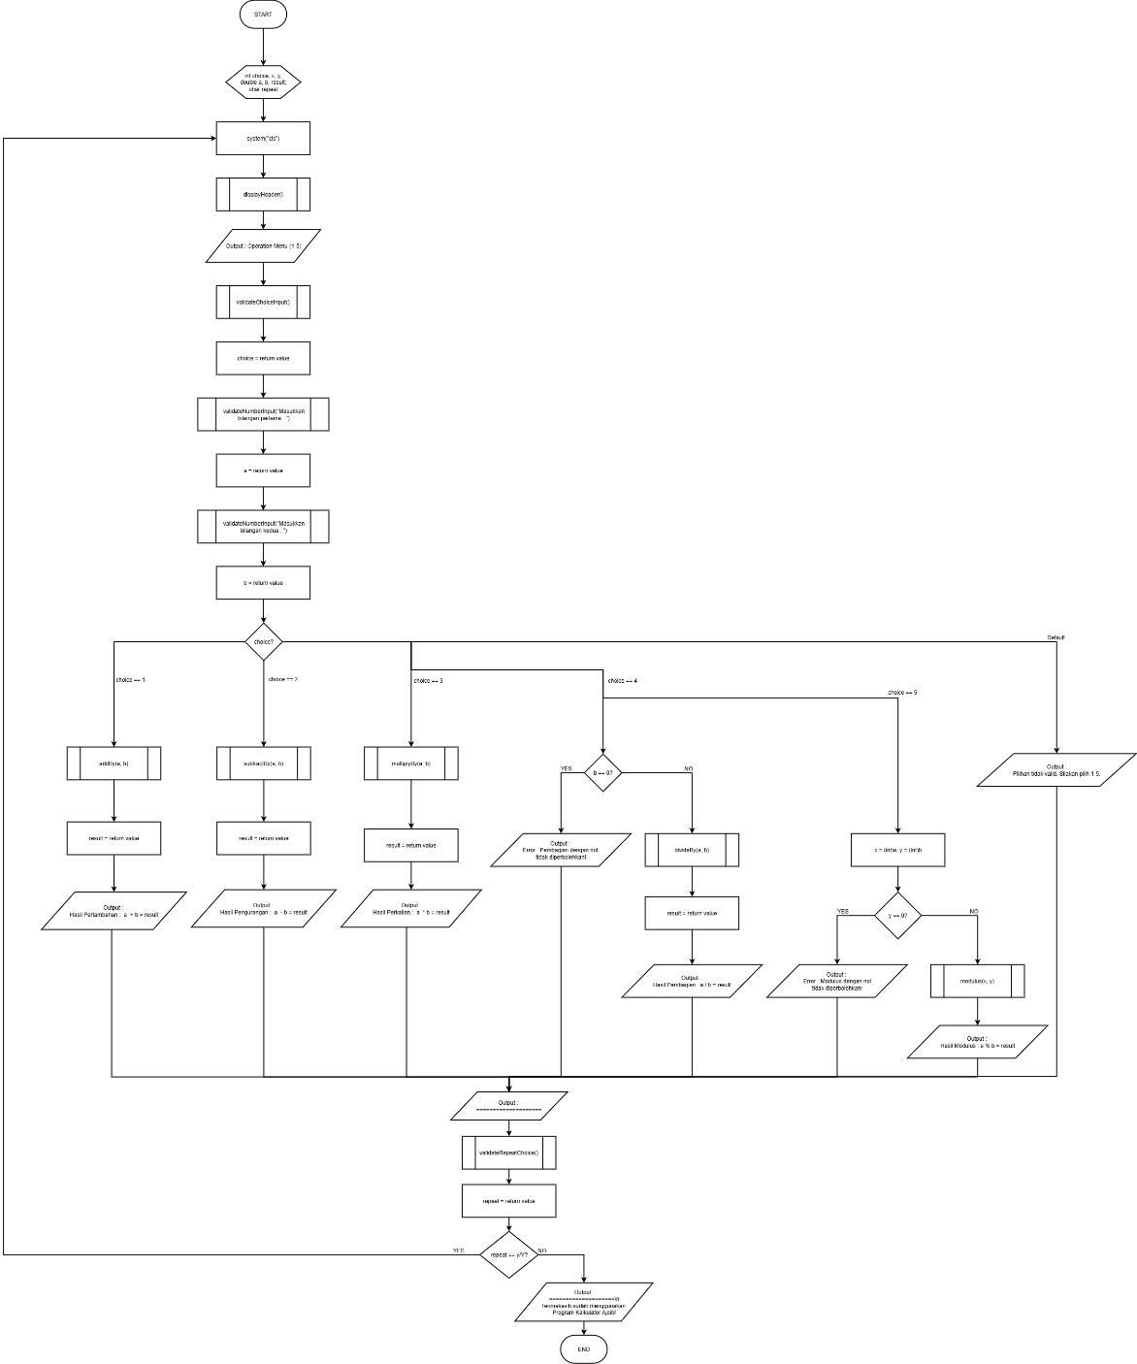
Gambar 7.1 Flowchart Fungsi main() Kalkulator Ajaib
Gambar flowchart di atas menjelaskan alur fungsi main(), menggambarkan alur utama eksekusi program dari awal hingga akhir. Flowchart ini menunjukkan bagaimana program menerima input pilihan dari pengguna dan memvalidasi input tersebut sebelum melanjutkan ke proses perhitungan sesuai operasi yang dipilih. Selanjutnya, program meminta masukan bilangan yang akan diolah, menjalankan fungsi operasi yang relevan, dan menampilkan hasil perhitungan ke layar. Alur ini juga mencakup mekanisme pengulangan untuk memungkinkan pengguna melakukan perhitungan ulang sesuai keinginan.

Flowchart Fungsi validateChoiceInput()
Setelah memahami alur utama dari program, tentunya perlu juga untuk memahami alur dari fungsi lainnya pada program. Pada fungsi validateChoiceInput(), ada beberapa proses yang perlu diperhatikan, lebih jelasnya akan digambarkan melalui flowchart berikut.

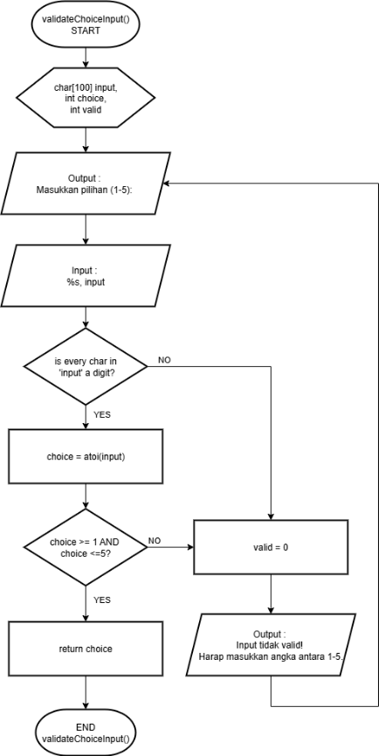
Gambar 7.2 Flowchart Fungsi validateChoiceInput() Kalkulator Ajaib
Berdasarkan gambar di atas, proses validasi input dimulai dengan inisialisasi variabel string dan integer, lalu membaca input dari pengguna. Program memeriksa apakah input terdiri dari digit saja dan mengkonversinya menjadi integer. Jika inut berada dalam rentang 1 sampai 5, nilai dikembalikan; jika tidak, pesan kesalahan ditampilkan dan pengguna diminta mengulangi input sampai valid.

Flowchart Fungsi validateNumberInput(const *char)
Setelah memahami alur fungsi validasi, terdapat tiga jenis fungsi validasi, salah satunya validateNumberInput(const *char). Fungsi ini dipanggil untuk melakukan validasi terhadap input angka, lebih jelasnya akan digambarkan melalui flowchart berikut.

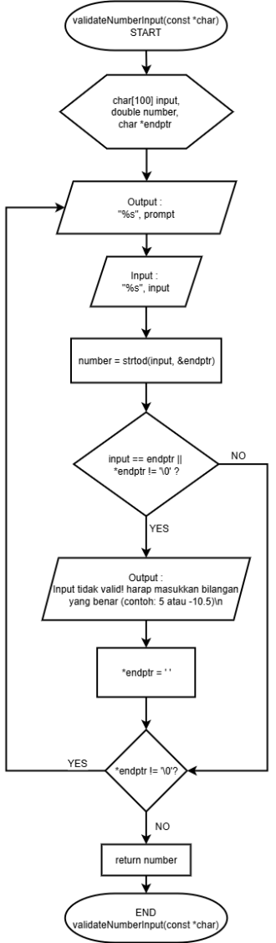
Gambar 7.3 Flowchart Fungsi validateNumberInput(const *char) Kalkulator Ajaib
Berdasarkan gambar di atas, fungsi validateNumberInput(const *char) merupakan proses validasi untuk memastikan input bilangan merupakan bilangan bulat, bukan karakter sembarangan. Setiap kali pengguna memberikan input, program akan memeriksa apakah nilai tersebut dapat dikonversi menjadi bilangan yang valid, jika ditemukan kesalahan seperti huruf, simbol, atau format yang tidak sesuai, maka sistem akan menampilkan pesan error dan meminta pengguna untuk mengulangi input hingga data yang dimasukkan benar-benar valid.

Flowchart Fungsi validateRepeatChoice()
Fungsi pengulangan pada program kalkulator ajaib yang diwakili oleh fungsi validateRepeatChoice() berperan penting dalam mengatur interaksi akhir antara pengguna dan aplikasi setelah satu siklus perhitungan selesai. Penggambaran alur melalui flowchart akan dijelaskan melalui gambar berikut.

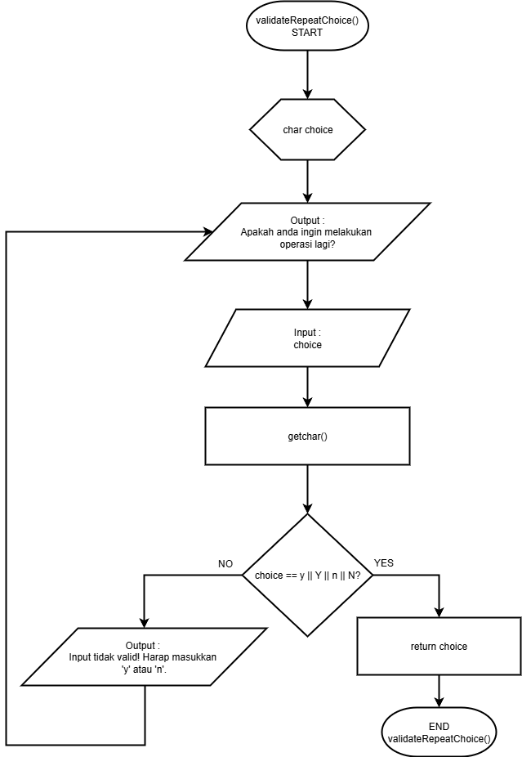
Gambar 7.4 Flowchart Fungsi validateRepeatChoice() Kalkulator Ajaib
Gambar di atas menjelaskan bahwa proses dimulai setelah hasil perhitungan ditampilkan kepada pengguna. Flowchart mengarahkan pengguna ke sebuah proses pengambilan keputusan, dimana sistem menampilkan pertanyaan apakah pengguna ingin mengulang operasi kalkulator, dan meminta input yang akan melalui proses validasi karakter. Jika karakter yang dimasukkan adalah ‘y’ atau ‘Y’, program akan mengarah kembali ke menu utama kalkulator untuk memulai siklus perhitungan baru, jika input adalah ‘n’ atau ‘N’, program akan mengarah ke proses keluar, menampilkan pesan terima kasih sebelum aplikasi ditutup. Jika input yang tidak sesuai dengan pilihan yang diharapkan, program akan mengarah ke proses error handling, menampilkan pesan kesalahan dan meminta pengguna untuk mengulangi input hingga karakter yang valid dimasukkan.

Flowchart Fungsi addBy(a, b)
Dalam operasi aritmatika pada program kalkulator ajaib, terdapat operasi pertambahan, pengurangan, perkalian, pembagian, dan modulus. Pada bagian ini, akan dijelaskan alur dari fungsi addBy(a, b) melalui gambar berikut.

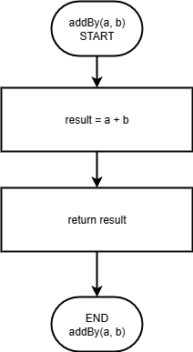
Gambar 7.5 Flowchart Fungsi addBy(a, b) Kalkulator Ajaib
Gambar di atas menjelaskan alur proses pertambahan pada fungsi addBy(a, b), dimulai dengan menerima dua parameter bilangan dari input pengguna, yaitu a dan b. Setelah kedua nilai diterima, proses dilanjutkan dengan melakukan penjumlahan sederhana antara bilangan pertama dan kedua. Hasil penjumlahan kemudian dikembalikan ke fungsi utama untuk ditampilkan kepada pengguna.

Flowchart Fungsi subtractBy(a, b)
Dalam operasi aritmatika pada program kalkulator ajaib, terdapat operasi pertambahan, pengurangan, perkalian, pembagian, dan modulus. Pada bagian ini, akan dijelaskan alur dari fungsi subtractBy(a, b) melalui gambar berikut.

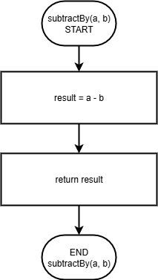
Gambar 7.6 Flowchart Fungsi subtractBy(a, b) Kalkulator Ajaib
Pada gambar di atas, fungsi subtractBy(a, b) dimulai dengan menerima dua parameter bilangan, yaitu a dan b. Setelah kedua parameter diterima, program melakukan pengurangan bilangan pertama dengan bilangan kedua. Hasil pengurangan langsung dikembalikan ke fungsi utama.

Flowchart Fungsi multiplyBy(a, b)
Dalam operasi aritmatika pada program kalkulator ajaib, terdapat operasi pertambahan, pengurangan, perkalian, pembagian, dan modulus. Pada bagian ini, akan dijelaskan alur dari fungsi multiplyBy(a, b) melalui gambar berikut.
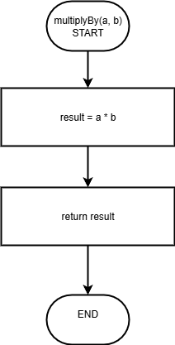
Gambar 7.7 Flowchart Fungsi multiplyBy(a, b) Kalkulator Ajaib
Pada gambar di atas, fungsi multiplyBy(a, b)menerima dua parameter bilangan, kemudian memproses perkalian antara keduanya. Hasil perkalian dikembalikan ke fungsi utama untuk ditampilkan.

Flowchart Fungsi divideBy(a, b)
Dalam operasi aritmatika pada program kalkulator ajaib, terdapat operasi pertambahan, pengurangan, perkalian, pembagian, dan modulus. Pada bagian ini, akan dijelaskan alur dari fungsi divideBy(a, b) melalui gambar berikut.

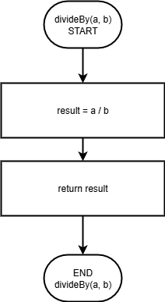
Gambar 7.8 Flowchart Fungsi divideBy(a, b) Kalkulator Ajaib
Pada gambar di atas, fungsi divideBy(a, b) hanya memproses dua parameter bilangan yang diterima dan langsung melakukan operasi pembagian. Hasil operasi pembagian kemudian dikembalikan ke fungsi utama.

Flowchart Fungsi modulus(x, y)
Dalam operasi aritmatika pada program kalkulator ajaib, terdapat operasi pertambahan, pengurangan, perkalian, pembagian, dan modulus. Pada bagian ini, akan dijelaskan alur dari fungsi modulus(x, y) melalui gambar berikut.

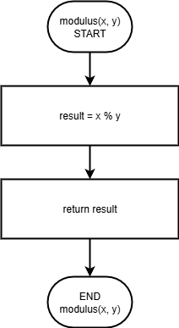
Gambar 7.9 Flowchart Fungsi modulus(x, y) Kalkulator Ajaib
Pada gambar di atas, fungsi modulus(x, y) dimulai dengan menerima dua parameter bilangan yaitu x dan y, lalu melakukan operasi modulus . Hasil operasi modulus kemudian dikembalikan ke fungsi utama.

Flowchart Prosedur displayHeader()
Dalam program kalkulator ajaib, terdapat satu prosedur yang berfungsi untuk menampilkan judul dan detail terkait program, nama prosedur tersebut adalah displayHeader(). Penjelasan alur prosedur displayHeader() akan dijelaskan melalui gambar berikut.

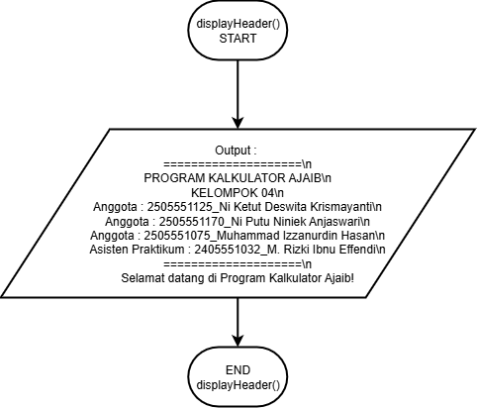
Gambar 7.10 Flowchart Prosedur displayHeader() Kalkulator Ajaib
Berdasarkan gambar di atas, prosedur displayHeader() diawali dengan menampilkan judul program kalkulator, identitas kelompok, dan sambutan kepada pengguna sebelum proses perhitungan dimulai. Seluruh informasi ini dicetak ke layar secara berurutan agar pengguna langsung mengetahui konteks aplikasi yang sedang dijalankan.

Pseudocode Program Kalkulator
Pseudocode ini akan merepresentasikan bagaimana kode-kode dari program kalkulator ajaib mulai dari start, deklarasi, input, proses, otput, dan struktur kontrolnya seperti do while, if else, dll.

PROGRAM KalkulatorAjaib

START

DECLARE choice AS INTEGER
DECLARE a, b, result AS DOUBLE
DECLARE repeat AS CHARACTER
DECLARE input AS STRING
DECLARE valid AS BOOLEAN

DO
CALL displayHeader()

DO
PRINT "Pilih operasi yang ingin dilakukan:"
PRINT "1. Pertambahan (+)"
PRINT "2. Pengurangan (-)"
PRINT "3. Perkalian (*)"
PRINT "4. Pembagian (/)"
PRINT "5. Modulus (%)"
PRINT "-------------------------------------------"
PRINT "Masukkan pilihan (1-5): "
READ input

valid ← isValidChoice(input)
IF valid THEN
choice ← ToInteger(input)
ELSE
PRINT "Input tidak valid! Harap masukkan angka 1–5."
ENDIF
WHILE NOT valid

a ← validateNumberInput("Masukkan bilangan pertama: ")
b ← validateNumberInput("Masukkan bilangan kedua : ")

PRINT "==========================================="

SWITCH choice
CASE 1:
result ← addBy(a, b)
PRINT "Hasil Pertambahan: ", a, " + ", b, " = ", result
BREAK

CASE 2:
result ← subtractBy(a, b)
PRINT "Hasil Pengurangan: ", a, " - ", b, " = ", result
BREAK

CASE 3:
result ← multiplyBy(a, b)
PRINT "Hasil Perkalian : ", a, " * ", b, " = ", result
BREAK

CASE 4:
result ← divideBy(a, b)
BREAK

CASE 5:
result ← modulusBy(a, b)
// Fungsi ini sendiri menampilkan hasil / error
BREAK
ENDSWITCH

DO
PRINT "Apakah ingin menghitung lagi? (y/n): "
READ repeat
WHILE repeat NOT IN ('y','Y','n','N')

WHILE repeat == 'y' OR repeat == 'Y'

PRINT "Terima kasih telah menggunakan Program Kalkulator Ajaib!"
END PROGRAM

FUNCTION displayHeader()
PRINT "==========================================="
PRINT "PROGRAM KALKULATOR AJAIB"
PRINT "KELOMPOK 04"
PRINT " Anggota: 2505551125_Ni Ketut Deswita Krismayanti"
PRINT " Anggota: 2505551170_Ni Putu Niniek Anjaswari"
PRINT " Anggota: 2505551075_Muhammad Izzanurdin Hasan"
PRINT "==========================================="
END FUNCTION

FUNCTION isValidChoice(input AS STRING) RETURNS BOOLEAN
IF input IS DIGITS AND 1 ≤ ToInteger(input) ≤ 5 THEN
RETURN TRUE
ELSE
RETURN FALSE
ENDIF
END FUNCTION

FUNCTION validateNumberInput(prompt AS STRING) RETURNS DOUBLE
DECLARE input AS STRING
DECLARE number AS DOUBLE
DECLARE valid AS BOOLEAN

DO
PRINT prompt
READ input
(success, parsedValue, remainder) ← ParseDouble(input)
IF success AND Trim(remainder) == "" THEN
valid ← TRUE
number ← parsedValue
ELSE
valid ← FALSE
PRINT "Input tidak valid! Harap masukkan bilangan yang benar."
ENDIF

WHILE NOT valid
RETURN number
END FUNCTION

FUNCTION addBy(a AS DOUBLE, b AS DOUBLE) RETURNS DOUBLE
RETURN a + b
END FUNCTION

FUNCTION subtractBy(a AS DOUBLE, b AS DOUBLE) RETURNS DOUBLE
RETURN a - b
END FUNCTION

FUNCTION multiplyBy(a AS DOUBLE, b AS DOUBLE) RETURNS DOUBLE
RETURN a * b
END FUNCTION

FUNCTION divideBy(a AS DOUBLE, b AS DOUBLE) RETURNS DOUBLE
IF b == 0 THEN
PRINT "Error: Pembagian dengan nol tidak diperbolehkan!"
RETURN 0
ELSE
RETURN a / b
ENDIF
END FUNCTION

FUNCTION modulusBy(a AS DOUBLE, b AS DOUBLE) RETURNS DOUBLE
DECLARE x, y AS INTEGER
x ← ToIntegerTruncate(a)
y ← ToIntegerTruncate(b)
IF y == 0 THEN
PRINT "Error: Modulus dengan nol tidak diperbolehkan!"
RETURN 0
ELSE
RETURN x MOD y
ENDIF
END FUNCTION
Kode Program 7.1 Pseudocode Program Kalkulator
Pseudocode di atas menjelaskan bagaimana program kalkulator tersebut ditulis dalam blok kode, namun penulisannya tidak menggunakan Bahasa pemrograman C melainkan menyerupai sintaks-sintaks dalam Bahasa inggris. Dalam pseudocode terlihat kode di awali dengan start, deklarasi setiap variable dan fungsi, proses dalam perulangan do while, if else, dan print alias output dari program kalkulator ajaib.

Trace Table Program Kalkulator
Dalam sebuah kode program yang telah selesai dibuat maka dibutuhkan uji coba terlebih dahulu untuk memastikan jalannya sebuah kode program lancar dan sesuai dengan yang diharapkan. Penguji cobaan suatu kode program dituangkan dalam sebuah trace table agar memudahkan user memetakan suatu hasilnya.

Tabel 7.1 Trace Table Program Kalkulator
Input | Masukkan pilihan Operasi (1-5) : 2  Masukkan bilangan pertama: 956  Masukkan bilangan kedua : 245  Apakah Anda ingin melakukan operasi lagi? (y/n): n
Proses | CALL displayHeader()  CALL validateChoiceInput()  CALL validateNumberInput()  CALL substractBy(a, b)  Return a – b  Return 956.00 – 245.00  CALL validateRepeatChoice()
Output | ===========================================  Hasil Pengurangan: 956.00 - 245.00 = 711.00  ===========================================  Terima kasih telah menggunakan Program Kalkulator Ajaib!

Trace Table di atas merupakan tabel uji coba dalam pengeksekusian suatu kode program kalkulator ajaib. Setiap output yang dihasilkan ditentukan oleh input bilangan yang dimasukkan oleh user, sehingga apabila user memasukkan input suatu karakter/simbol/string maka akan menghasilkan output yang berbeda. Begitu pula ketika user memasukkan input bilangan lain pada penentuan operasi yang ingin dijalankan maka akan membuka operasi yang berbeda pula. Jika dalam contoh tabel di atas dapat dilihat bahwa user memasukkan input 2 yang menghasilkan proses operasi pengurangan dan output dari pengurangan a dan b tersebut.

Program Kalkulator Bangun Datar
Program kalkulator ini dirancang untuk menghitung luas dan keliling lima bangun datar utama, Segitiga, Belah Ketupat, Jajar Genjang, Trapesium, dan Lingkaran. Program diawali dengan menampilkan Daftar Anggota Kelompok melalui pemanggilan prosedur displayHeader(). Seluruh fungsionalitas utama berjalan dalam loop do-while yang menyajikan menu pilihan perhitungan ([1] hingga [5]) atau opsi keluar [0]. Program mengimplementasikan validasi input yang ketat. Terdapat dua jenis validasi utama: pertama, jika pengguna memasukkan nilai non-numerik (huruf), sistem akan memanggil prosedur clearBuffer() untuk membersihkan input buffer, menampilkan pemberitahuan kesalahan, dan meminta pengguna untuk mengulang input. Kedua, jika pilihan menu berada di luar rentang yang valid (kurang dari 0 atau lebih dari 5), program akan menampilkan pesan "Pilihan tidak valid..." dan mengarahkan pengguna untuk memilih angka antara 0 hingga 5. Selain itu, setiap modul perhitungan bangun datar juga menggunakan sub-loop validasi yang serupa untuk memastikan semua parameter geometri (seperti alas, tinggi, atau jari-jari) yang dimasukkan pengguna adalah angka. Setelah perhitungan berhasil, program akan menampilkan hasilnya, diikuti dengan pesan "Terimakasih," dan secara otomatis kembali ke menu utama untuk memberi pilihan kepada pengguna agar dapat melanjutkan atau mengakhiri program.

Flowchart Kalkulator Bangun Datar
Flowchart (diagram alir) yang menggambarkan perhitungan luas dan keliling bangun datar berfungsi sebagai representasi visual dari alur logika program secara keseluruhan. Diagram ini memetakan urutan langkah secara sistematis, mulai dari tahap input data yang diperlukan, dilanjutkan dengan pemrosesan menggunakan rumus matematis yang relevan, hingga akhirnya menampilkan hasil perhitungan. Kehadiran flowchart ini sangat penting karena tidak hanya membuat alur kerja program menjadi mudah dipahami, tetapi juga berperan krusial dalam memfasilitasi proses perancangan, pengembangan, dan debugging (pencarian kesalahan) kode sumber.
      - Flowchart displayHeader()
Flowchart Prosedur displayHeader() adalah sebuah prosdeur tampilan (display function) yang bertugas menampilkan bagian pembuka atau header program ke layar biasanya hanya mencetak teks seperti judul, identitas, dan pesan yang ingin disampaikan kepada user. Berikut adalah flowchart displayHeader()

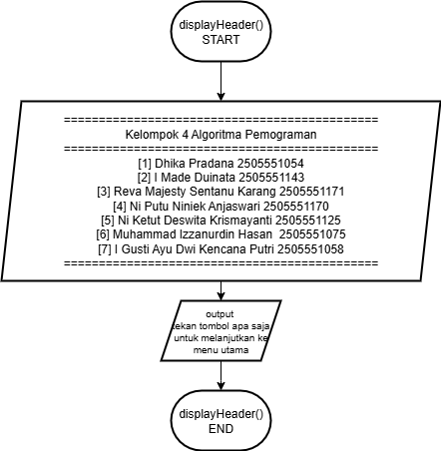

Gambar 7.11 Flowchart Prosedur displayHeader()
Prosedur displayHeader() bertugas sebagai tampilan pembuka program. Flowchart ini dimulai dengan segera menampilkan nama kelompok beserta daftar lengkap nama-nama anggota yang terlibat. Setelah informasi anggota selesai ditampilkan, sistem akan memberikan output berupa instruksi kepada pengguna "Tekan tombol apa saja untuk melanjutkan ke menu utama". Begitu pengguna melakukan input, program akan mengarahkan alur eksekusi ke menu utama, setelah itu prosedur ini berakhir.

Flowchart clearBuffer()
clearBuffer() digunakan untuk membersihkan buffer input ketika user memasukkan input non numerik di dalam program dan menampilkan pesan invalid input kepada user, berikut adalah flowchart clearBuffer()
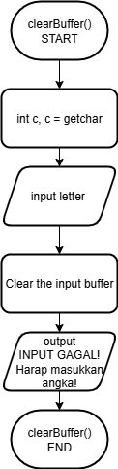
Gambar 7.12 Flowchart clearBuffer()
Flowchart untuk prosedur clearBuffer() menggambarkan alur untuk mengatasi kesalahan input non-numerik (seperti huruf) yang dilakukan pengguna selama program berjalan. Ketika dipanggil, fungsi ini akan membersihkan input buffer untuk menghilangkan data yang salah, dan kemudian memberi tahu pengguna mengenai kegagalan input dengan pesan output “INPUT GAGAL! Harap masukkan angka.” agar pengguna dapat mengulang input dengan benar.

Flowchart processTriangle()
processTriangle() berfungsi untuk menghitung luas dan keliing bangun datar segitiga sembarang, dengan meminta user untuk memasukkan alas, tinggi, sisi pertama, sisi kedua, dan sisi ketiga.

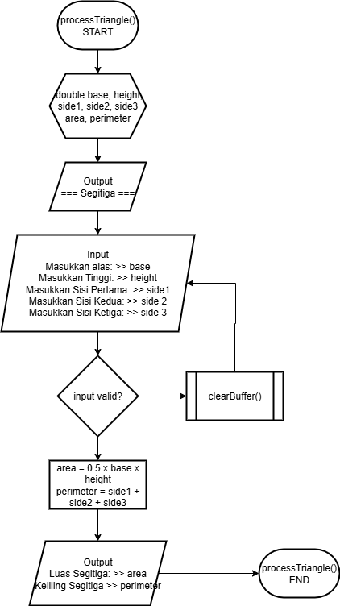
Gambar 7.13 Flowchart processTriangle()
Flowchart processTriangle() Flowchart perhitungan luas dan keliling segitiga dimulai dengan deklarasi semua variabel floating-point yang dibutuhkan. Proses dilanjutkan dengan menampilkan judul "=== Segitiga ===" sebelum meminta input dari pengguna. Program secara berurutan meminta alas dan tinggi segitiga. Untuk setiap input parameter, sistem dilengkapi dengan validasi loop: jika pengguna berhasil memasukkan angka, program maju ke input berikutnya; namun, jika input salah (non-numerik), prosedur clearBuffer() akan dijalankan, dan pengguna akan diminta untuk melakukan input ulang pada parameter yang sama. Setelah semua parameter geometri berhasil di input tanpa kesalahan, program akan menghitung luas dan keliling segitiga.

Flowchart processRhombus()
processRhombus() berfungsi untuk menghitung luas dan keliing bangun datar belah ketupat, dengan meminta user untuk memasukkandiagonal 1, diagonal 2, dan panjang sisi dari belah ketupat. Berikut adalah flowchart dari processRhombus()

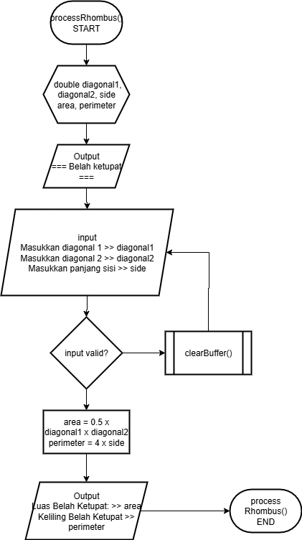
Gambar 7.14 Flowchart ProcessRhombus()
Flowchart untuk perhitungan luas dan keliling Belah Ketupat dimulai dengan deklarasi variabel floating-point yang dibutuhkan. Program kemudian menampilkan judul "=== Belah Ketupat ===" dan secara berurutan meminta input untuk Diagonal 1, Diagonal 2, dan Panjang Sisi. Setiap langkah input dilengkapi dengan validasi loop yaitu jika input berhasil (numerik), program maju ke input berikutnya, jika input gagal (non-numerik), fungsi clearBuffer() akan dijalankan, dan pengguna diminta untuk mengulang input pada parameter yang sedang diproses. Setelah semua input valid, program menghitung luas dan keliling. Hasil perhitungan tersebut kemudian ditampilkan sebagai output.

Flowchart processParallelogram()
processParallelogram() berfungsi untuk menghitung luas dan keliing bangun datar jajar genjang, dengan meminta user untuk memasukkan alas, tinggi, sisi pertama, dan sisi kedua. Berikut adalah flowchart dari processParallelogram()

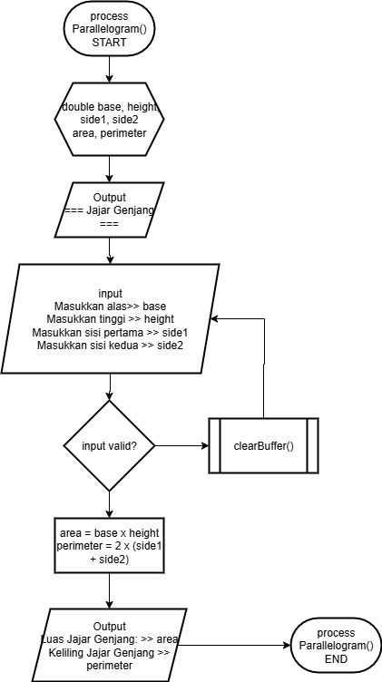
Gambar 7.15 Flowchart processParallelogram()
Flowchart perhitungan luas dan keliling Jajar Genjang dimulai dengan deklarasi semua variabel floating-point yang dibutuhkan. Program kemudian menampilkan judul "=== Jajar Genjang ===" dan secara berurutan meminta input untuk alas, tinggi, sisi pertama, dan sisi kedua. Setiap input parameter wajib melewati validasi loop, jika input berhasil (numerik), program maju ke input berikutnya, jika input gagal (non-numerik), prosedur clearBuffer() akan dijalankan, dan pengguna diminta untuk mengulang input pada parameter tersebut. Setelah semua input valid, program menghitung luas dan keliling. Hasil perhitungan tersebut kemudian ditampilkan sebagai output.

Flowchart processTrapezoid()
processTrapezoid() berfungsi untuk menghitung luas dan keliing bangun datar trapesium, dengan meminta user untuk memasukkan sisi atas, sisi bawah, tinggi, sisi miring 1, dan sisi miring 2. Berikut adalah flowchart dari processTrapezoid()

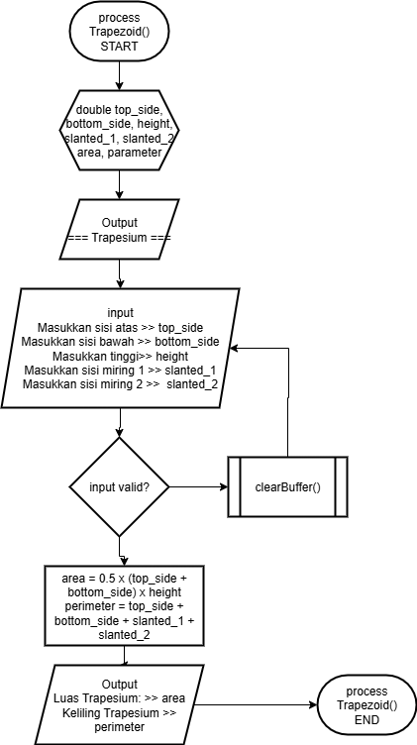

Gambar 7.16 Flowchart processTrapezoid()
Flowchart perhitungan luas dan keliling Trapesium dimulai dengan deklarasi semua variabel floating-point yang dibutuhkan, meliputi sisi atas, sisi bawah, tinggi, dan dua sisi miring. Program menampilkan judul "=== Trapesium ===" dan secara berurutan meminta input untuk sisi atas, sisi bawah, tinggi, sisi miring 1, dan sisi miring 2. Setiap input parameter wajib melewati validasi loop, jika input berhasil (numerik), program maju ke input berikutnya; jika input gagal (non-numerik), prosedur clearBuffer() akan dijalankan, dan pengguna diminta untuk mengulang input pada parameter tersebut. Setelah semua input valid, program menghitung luas dan keliling.

Flowchart processCircle()
processCircle() berfungsi untuk menghitung luas dan keliing bangun datar lingkaran, dengan meminta user untuk memasukkan jari-jari lingkaran. Berikut adalah flowchart dari processCircle()

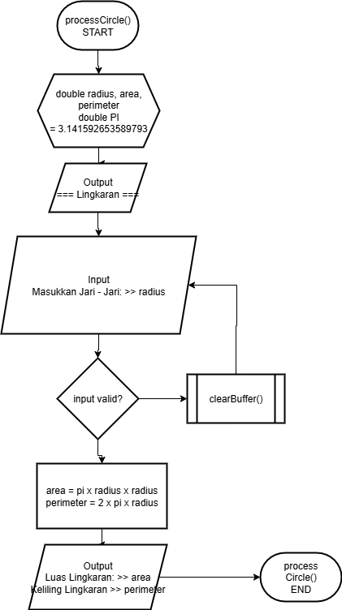
Gambar 7.17 Flowchart processCircle()
Flowchart perhitungan luas dan keliling Lingkaran dimulai dengan penetapan nilai konstanta PI dan deklarasi variabel floating-point untuk jari-jari. Program kemudian menampilkan judul "=== Lingkaran ===" dan meminta input untuk jari-jari. Input ini wajib melewati validasi loop: jika input berhasil (numerik), program maju ke perhitungan; jika input gagal (non-numerik), prosedur clearBuffer() akan dijalankan, dan pengguna diminta untuk mengulang input jari-jari. Setelah input jari-jari valid, program akan menghitung luas dan keliling. Hasil perhitungan tersebut kemudian ditampilkan sebagai output.

Flowchart inputMenu()
Prosedur ini berfungsi untuk menampilkan menu utama yang ada dalam program yang berisi pilihan ingin menghitung luas dan keliling bangun datar apa, serta meminta user untuk memasukkan pilihannya dan pilihan tersebut akan disimpan dalam variable choice. Berikut Adalah flowchart dari inputMenu()

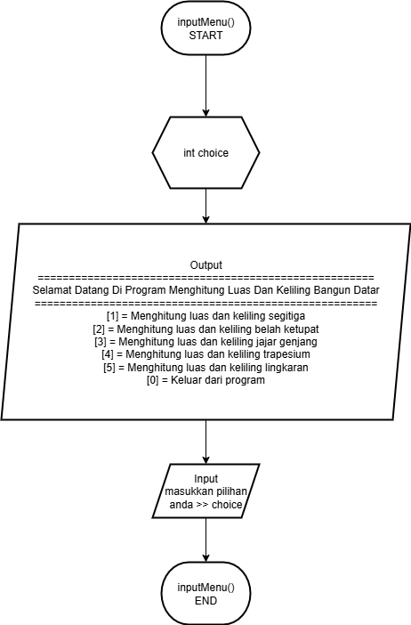
Gambar 7.18 Flowchart inputMenu()
Flowchart prosedur inputMenu() dimulai dengan mendeklarasikan variabel lokal integer choice. Fungsi ini kemudian menampilkan output berupa menu utama program yang berisi pilihan perhitungan luas dan keliling untuk lima bangun datar ([1] hingga [5]), serta opsi keluar dari program ([0]). Setelah menu ditampilkan, alur program akan berlanjut ke input di mana pengguna diminta memasukkan pilihan mereka, sebelum fungsi tersebut berakhir.

Flowchart Main()
Fungsi main() adalah fungsi utama dalam kode pemrograman menghitung luas dan keliling bangun datar yang akan dijalankan sebagai fungsi pertama, fungsi digunakan untuk memanggil prosedur yang ada untuk menjalankan tugas. Berikut adalah flowchart dari fungsi main()

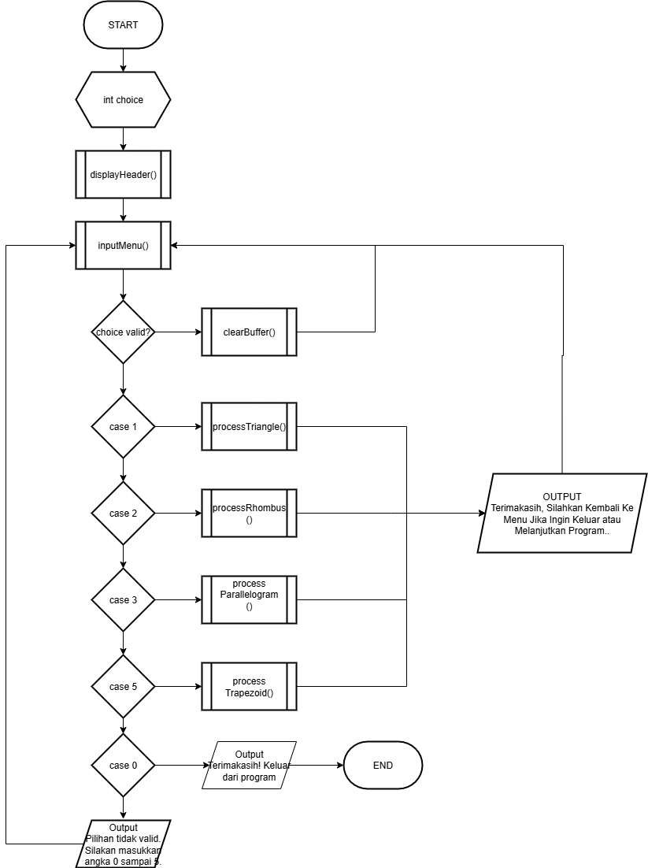
Gambar 7.19 Flowchart Main()
Flowchart utama program dimulai dengan memanggil prosedur displayHeader() untuk menampilkan informasi kelompok sebelum menyerahkan kontrol ke fungsi inputMenu(), yang bertugas menampilkan menu utama program dan memvalidasi input pilihan pengguna. Program beroperasi dalam loop utama yang terus berjalan, di mana jika pengguna memilih opsi 1 hingga 5, prosedur hitung gabungan yang sesuai (misalnya, processTriangle()) akan dijalankan, diikuti dengan output “Terimakasih, silahkan kembali ke menu jika ingin keluar atau melanjutkan program” sebelum kembali ke menu utama. Terdapat validasi input yang memastikan kelancaran program: jika pengguna memasukkan input non-numerik, prosedur clearBuffer() akan dieksekusi; dan jika angka yang dimasukkan di luar rentang 0-5, program akan menampilkan output “Pilihan Tidak valid, silahkan masukkan angka 0 sampai 5”, dengan kedua kondisi error tersebut akan mengarahkan pengguna kembali ke menu utama; sedangkan pemilihan angka 0 akan mengakhiri program dan menampilkan “Terimakasih! Keluar Dari Program”.

Pseudocode Menghitung Luas Dan Keliling Bangun Datar
Berikut disajikan Pseudocode dari program menghitung luas dan keliling bangun datar, yang berfungsi sebagai representasi algoritmik dari keseluruhan sistem. Pseudocode ini disusun dengan gaya bahasa Inggris untuk sintaks dan variabel, sementara semua output kepada pengguna tetap menggunakan Bahasa Indonesia. Struktur ini menampilkan pemisahan tugas secara modular, di mana fungsi main() mengendalikan alur utama dan validasi menu, sedangkan lima prosedur process[BangunDatar] menangani secara terpadu seluruh logika input, validasi, dan perhitungan luas serta keliling untuk bangun datar yang dipilih.

DECLARE REAL pi = 3.141592653589793

FUNCTION clearBuffer()
DECLARE INTEGER c
OUTPUT "\n>>> INPUT GAGAL! Harap masukkan angka. <<<\n"
READ_CHARACTER c
WHILE c IS NOT NEWLINE AND c IS NOT END_OF_FILE
READ_CHARACTER c
END WHILE
END FUNCTION
--------------------------------------------------------------------------------
FUNCTION displayHeader()
CLEAR_SCREEN
OUTPUT "============================================================= "
OUTPUT "| KELOMPOK 4 ALGORITMA PEMOGRAMAN |"
OUTPUT "============================================================= "
OUTPUT "| [1] Dhika Pradana 2505551054 |"
OUTPUT "| [2] I Made Duinata 2505551143 |"
OUTPUT "| [3] Reva Majesty Sentanu Karang 2505551171 |"
OUTPUT "| [4] Ni Putu Niniek Anjaswari 2505551170 |"
OUTPUT "| [5] Ni Ketut Deswita Krismayanti 2505551125 |"
OUTPUT "| [6] Muhammad Izzanurdin Hasan 2505551075 |"
OUTPUT "| [7] I Gusti Ayu Dwi Kencana Putri 2505551058 |"
OUTPUT "============================================================= "
OUTPUT "\nTekan tombol apa saja untuk melanjutkan ke menu utama...\n"
PAUSE_SYSTEM
END FUNCTION
--------------------------------------------------------------------------------
FUNCTION inputMenu() RETURNS INTEGER
DECLARE INTEGER choice, scan_status

CLEAR_SCREEN

OUTPUT "====================================================================="
OUTPUT "|Selamat Datang Di Program Menghitung Luas Dan Keliling Bangun Datar|"
OUTPUT "====================================================================="
OUTPUT "|[1] = Menghitung Luas dan Keliling Segitiga |"
OUTPUT "|[2] = Menghitung Luas dan Keliling Belah Ketupat |"
OUTPUT "|[3] = Menghitung Luas dan Keliling Jajar Genjang |"
OUTPUT "|[4] = Menghitung Luas dan Keliling Trapesium |"
OUTPUT "|[5] = Menghitung Luas dan Keliling Lingkaran |"
OUTPUT "|[0] = Keluar dari Program |"
OUTPUT "====================================================================="
OUTPUT "Masukkan pilihan Anda: "

INPUT_STATUS scan_status = INPUT choice

IF scan_status IS NOT 1 THEN
CALL clearBuffer()
choice = -1
END IF

IF choice < 0 OR choice > 5 THEN
OUTPUT "==================================================================="
OUTPUT "Pilihan tidak valid. Silakan masukkan angka 0 sampai 5."
RETURN choice
END IF

RETURN choice
END FUNCTION
--------------------------------------------------------------------------------
FUNCTION processTriangle()
DECLARE REAL base, height, side1, side2, side3
DECLARE REAL area, perimeter

OUTPUT "=== Segitiga ==="
DO
OUTPUT "Masukkan alas: "
IF INPUT base IS NOT 1 THEN CALL clearBuffer() CONTINUE LOOP END IF
BREAK
WHILE TRUE
DO
OUTPUT "Masukkan tinggi: "
IF INPUT height IS NOT 1 THEN CALL clearBuffer() CONTINUE LOOP END IF
BREAK
WHILE TRUE
DO
OUTPUT "Masukkan sisi pertama: "
IF INPUT side1 IS NOT 1 THEN CALL clearBuffer() CONTINUE LOOP END IF
BREAK
WHILE TRUE
DO
OUTPUT "Masukkan sisi kedua: "
IF INPUT side2 IS NOT 1 THEN CALL clearBuffer() CONTINUE LOOP END IF
BREAK
WHILE TRUE
DO
OUTPUT "Masukkan sisi ketiga: "
IF INPUT side3 IS NOT 1 THEN CALL clearBuffer() CONTINUE LOOP END IF
BREAK
WHILE TRUE

area = 0.5 * base * height
perimeter = side1 + side2 + side3

OUTPUT "========================================="
OUTPUT "Luas Segitiga: ", area
OUTPUT "Keliling Segitiga: ", perimeter
END FUNCTION
--------------------------------------------------------------------------------
FUNCTION processRhombus()
DECLARE REAL diagonal1, diagonal2, side
DECLARE REAL area, perimeter

OUTPUT "=== Belah Ketupat ==="
DO
OUTPUT "Masukkan diagonal 1: "
IF INPUT diagonal1 IS NOT 1 THEN CALL clearBuffer() CONTINUE LOOP END IF
BREAK
WHILE TRUE
DO
OUTPUT "Masukkan diagonal 2: "
IF INPUT diagonal2 IS NOT 1 THEN CALL clearBuffer() CONTINUE LOOP END IF
BREAK
WHILE TRUE
DO
OUTPUT "Masukkan panjang sisi: "
IF INPUT side IS NOT 1 THEN CALL clearBuffer() CONTINUE LOOP END IF
BREAK
WHILE TRUE

area = 0.5 * diagonal1 * diagonal2
perimeter = 4 * side

OUTPUT "========================================="
OUTPUT "Luas Belah Ketupat: ", area
OUTPUT "Keliling Belah Ketupat: ", perimeter
END FUNCTION
--------------------------------------------------------------------------------
FUNCTION processParallelogram()
DECLARE REAL base, height, side1, side2
DECLARE REAL area, perimeter

OUTPUT "=== Jajar Genjang ==="
DO
OUTPUT "Masukkan alas: "
IF INPUT base IS NOT 1 THEN CALL clearBuffer() CONTINUE LOOP END IF
BREAK
WHILE TRUE
DO
OUTPUT "Masukkan tinggi: "
IF INPUT height IS NOT 1 THEN CALL clearBuffer() CONTINUE LOOP END IF
BREAK
WHILE TRUE
DO
OUTPUT "Masukkan sisi pertama: "
IF INPUT side1 IS NOT 1 THEN CALL clearBuffer() CONTINUE LOOP END IF
BREAK
WHILE TRUE
DO
OUTPUT "Masukkan sisi kedua: "
IF INPUT side2 IS NOT 1 THEN CALL clearBuffer() CONTINUE LOOP END IF
BREAK
WHILE TRUE

area = base * height
perimeter = 2 * (side1 + side2)

OUTPUT "========================================="
OUTPUT "Luas Jajar Genjang: ", area
OUTPUT "Keliling Jajar Genjang: ", perimeter
END FUNCTION
--------------------------------------------------------------------------------
FUNCTION processTrapezoid()
DECLARE REAL top_side, bottom_side, height, slanted_1, slanted_2
DECLARE REAL area, perimeter

OUTPUT "=== Trapesium ==="
DO
OUTPUT "Masukkan sisi atas: "
IF INPUT top_side IS NOT 1 THEN CALL clearBuffer() CONTINUE LOOP END IF
BREAK
WHILE TRUE
DO
OUTPUT "Masukkan sisi bawah: "
IF INPUT bottom_side IS NOT 1 THEN CALL clearBuffer() CONTINUE LOOP END IF
BREAK
WHILE TRUE
DO
OUTPUT "Masukkan tinggi: "
IF INPUT height IS NOT 1 THEN CALL clearBuffer() CONTINUE LOOP END IF
BREAK
WHILE TRUE
DO
OUTPUT "Masukkan sisi miring 1: "
IF INPUT slanted_1 IS NOT 1 THEN CALL clearBuffer() CONTINUE LOOP END IF
BREAK
WHILE TRUE
DO
OUTPUT "Masukkan sisi miring 2: "
IF INPUT slanted_2 IS NOT 1 THEN CALL clearBuffer() CONTINUE LOOP END IF
BREAK
WHILE TRUE

area = 0.5 * (top_side + bottom_side) * height
perimeter = top_side + bottom_side + slanted_1 + slanted_2

OUTPUT "========================================="
OUTPUT "Luas Trapesium: ", area
OUTPUT "Keliling Trapesium: ", perimeter
END FUNCTION
--------------------------------------------------------------------------------
FUNCTION processCircle()
DECLARE REAL radius
DECLARE REAL area, perimeter

OUTPUT "=== Lingkaran ==="
DO
OUTPUT "Masukkan jari-jari: "
IF INPUT radius IS NOT 1 THEN CALL clearBuffer() CONTINUE LOOP END IF
BREAK
WHILE TRUE

area = pi * radius * radius
perimeter = 2 * pi * radius

OUTPUT "========================================="
OUTPUT "Luas Lingkaran: ", area
OUTPUT "Keliling Lingkaran: ", perimeter
END FUNCTION
--------------------------------------------------------------------------------
FUNCTION main()
DECLARE INTEGER choice

CALL displayHeader()

DO
choice = CALL inputMenu()

IF choice < 0 OR choice > 5 THEN
IF choice IS NOT 0 THEN
OUTPUT "\nTekan tombol apa saja untuk kembali ke menu...\n"
PAUSE_SYSTEM
END IF
CONTINUE LOOP
END IF

OUTPUT "==================================================================="

SWITCH choice
CASE 1: CALL processTriangle()
CASE 2: CALL processRhombus()
CASE 3: CALL processParallelogram()
CASE 4: CALL processTrapezoid()
CASE 5: CALL processCircle()
CASE 0: OUTPUT "Terima kasih! Keluar dari program.\n"
END SWITCH

IF choice IS NOT 0 AND choice >= 1 AND choice <= 5 THEN
OUTPUT "\nTerimakasih, Silahkan Kembali Ke Menu Jika Ingin Keluar atau Melanjutkan Program..\n"
OUTPUT "\nTekan tombol apa saja untuk kembali ke menu...\n"
PAUSE_SYSTEM
END IF

WHILE choice IS NOT 0

RETURN 0
END FUNCTION

Kode Program 7.2 Pseudocode Program Menghitung Luas dan Keliling Bangun Datar
Secara keseluruhan, pseudocode ini menunjukkan bahwa program telah dirancang dengan prinsip modularitas tinggi, memisahkan tanggung jawab antara pengelolaan menu (inputMenu) dan logika pemrosesan data (processTriangle, dll.). Dengan mengimplementasikan validasi input di setiap langkah krusial dan memanfaatkan fungsi clearBuffer(), algoritma menjamin ketahanan terhadap kesalahan input non-numerik dan rentang yang tidak valid, memastikan eksekusi yang lancar dan pengalaman pengguna yang konsisten saat menghitung luas dan keliling berbagai bangun datar.

Trace Menghitung Luas Dan Keliling Bangun Datar
Trace program merupakan proses lengkap dari jalannya program untuk menghitung luas dan keliling trapesium berdasarkan input yang dimasukkan oleh pengguna. Pertama, program memanggil prosedur displayHeader(). Fungsi ini berfungsi untuk menampilkan tampilan awal program, seperti judul dan garis pemisah, agar pengguna mengetahui bahwa program sudah siap digunakan. Setelah itu, program memanggil inputMenu(), yaitu prosedur yang menampilkan daftar pilihan bangun datar yang dapat dihitung, misalnya segitiga, belah ketupat, jajar genjang, trapesium, dan lingkaran. Pada tahap ini, pengguna diminta untuk memasukkan pilihannya.

Tabel 7.2 Trace Table Program Menghitung Luas Dan Keliling Bangun Datar
Input | Masukkan Pilihan Anda = 4  Masukkan Sisi Atas = 8  Masukkan Sisi Bawah = 8  Masukkan tinggi = 8  Masukkan sisi miring 1 = 8  Masukkan sisi miring 2 = 8
Process | CALL displayHeader()  CALL inputMenu()  CALL processTrapezoid()  area = 0.5 x (top_side + bottom_side) x height  perimeter = top_side + bottom_side + slanted_1 + slanted_2
Output | === Trapesium ===  ==========================  Luas Trapesium: 64.00  Keliling Trapesium: 32.00  Terimakasih, Silahkan Kembali Ke Menu Jika Ingin Keluar atau Melanjutkan Program..

Dalam kasus ini, pengguna memasukkan pilihan 4, yang berarti pengguna ingin menghitung trapesium. Selanjutnya, program memanggil prosedur processTrapezoid() untuk memproses perhitungan trapesium. Di dalam prosedur ini, program meminta beberapa input dari pengguna, yaitu pilihan = 4, sisi atas = 8, sisi bawah = 8, tinggi = 8, sisi miring 1 = 8, dan sisi miring 2 = 8.Nilai-nilai ini digunakan sebagai dasar perhitungan luas dan keliling trapesium. Setelah semua data dimasukkan, program melakukan proses perhitungan menggunakan rumus: area = 0.5 x (top_side + bottom_side) x height perimeter = top_side + bottom_side + slanted_1 + slanted_2 dan Luas Trapesium: 64.00 Keliling Trapesium: 32.00 ini menunjukkan hasil akhir dari proses yang telah dilakukan, yaitu luas dan keliling trapesium berdasarkan nilai yang dimasukkan pengguna.

  - Program Menghitung Volume dan Luas Permukaan Bangun Ruang
Program menghitung volume dan luas permukaan bangun ruang bertujuan untuk mempermudah proses perhitungan berbagai bentuk tiga dimensi. Dengan memasukkan nilai dimensi seperti jari-jari, tinggi, atau sisi, pengguna dapat memperoleh hasil perhitungan secara cepat dan tepat. Program ini membantu memahami penerapan rumus matematika dalam bentuk aplikasi praktis yang efisien.
    - Flowchart Menghitung Volume dan Luas Permukaan Bangun Ruang
Flowchart menghitung volume dan luas permukaan bangun ruang menggambarkan alur logika dari proses perhitungan yang dilakukan program. Diagram ini menunjukkan urutan langkah mulai dari input data, pemrosesan dengan rumus yang sesuai, hingga menampilkan hasil perhitungan. Dengan adanya flowchart, alur kerja program menjadi lebih mudah dipahami dan membantu dalam proses perancangan maupun debugging.

      - DisplayHearder()
Flowchart fungsi displayHeader() adalah sebuah fungsi tampilan (display function) yang bertugas menampilkan bagian pembuka atau header program ke layar biasanya hanya mencetak teks seperti judul, identitas, dan pesan yang ingin disampaikan kepada user.

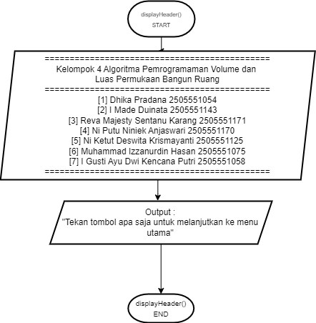
Gambar 7.20 Flowchart DisplayHeader()
Flowchart di atas menggambarkan alur fungsi displayHeader() yang bertugas menampilkan informasi kelompok di awal program. Fungsi ini dimulai dengan proses output yang menampilkan garis pemisah dan judul "Kelompok 4 Algoritma Pemrograman", kemudian dilanjutkan dengan menampilkan data anggota kelompok secara berurutan dari nomor 1 hingga 7 beserta NIM masing-masing. Setelah semua informasi ditampilkan, program akan menampilkan pesan "tekan tombol apa saja untuk melanjutkan ke menu utama" dan menunggu input dari pengguna melalui perintah system pause sebelum kembali ke menu utama dan mengakhiri fungsi.

      - Main()
Fungsi main() adalah fungsi utama dalam kode pemrograman menghitung volume dan luas permukaan bangun ruang yang akan dijalankan sebagai fungsi pertama. Fungsi main berfungsi memanggil fungsi-fungsi lain untuk menjalankan tugas.

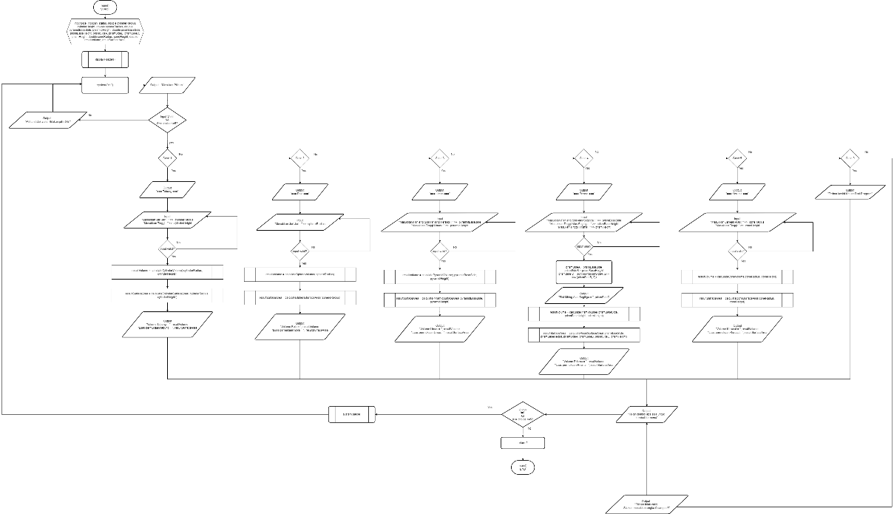
Gambar 7.21 Flowchart Main()
Flowchart di atas dimulai dengan deklarasi semua variabel yang diperlukan untuk lima bangun ruang, kemudian menampilkan menu utama berisi enam pilihan yaitu tabung, bola, limas segiempat, prisma segitiga, kerucut, dan keluar program. User diminta memilih menu dengan validasi input, jika input bukan angka atau diluar range 0-5 maka program menampilkan pesan error dan meminta input ulang. Setiap pilihan menu akan memanggil fungsi perhitungan yang sesuai untuk menghitung volume dan luas permukaan bangun ruang terpilih, setelah perhitungan selesai program menampilkan hasil dan pesan konfirmasi sebelum kembali ke menu. Loop akan terus berjalan sampai user memilih opsi 0 untuk keluar, kemudian program menampilkan pesan terima kasih dan mengakhiri eksekusi dengan return 0.

      - ClearBuffer()
ClearBuffer() berfungsi untuk membersihkan buffer input dan menampilkan pesan kesalahan kepada pengguna ketika input yang dimasukkan tidak valid atau bukan berupa angka yang diharapkan.

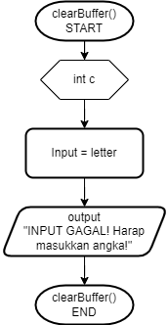
Gambar 7.22 Flowchart clearBuffer()
ClearBuffer() dimulai dengan mendeklarasikan variabel integer c untuk menyimpan karakter. Kemudian menampilkan output pesan kesalahan "INPUT GAGAL! Harap masukkan angka!" kepada pengguna. Setelah itu, prosedur membaca dan membuang semua karakter yang tersisa dalam buffer input hingga menemukan karakter newline atau end of file. Prosedur ini berakhir setelah buffer berhasil dibersihkan, sehingga program dapat menerima input baru yang valid.

      - CalculateCylinderVolume
CalculateCylinderVolume berfungsi untuk menghitung volume tabung dengan menerima parameter jari-jari dan tinggi, kemudian mengembalikan hasil perhitungan menggunakan rumus matematis standar tabung.

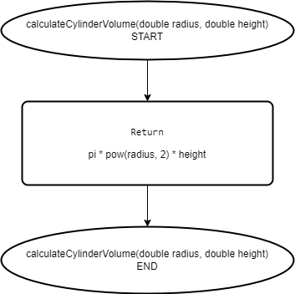
Gambar 7.23 Flowchart calculateCylinderVolume
Flowchart di atas menampilkan proses perhitungan volume tabung yang dimulai dengan penerimaan parameter radius dan height. Fungsi melakukan perhitungan langsung menggunakan formula pi * pow(radius, 2) * height untuk mendapatkan volume tabung. Hasil perhitungan dikembalikan sebagai output dan fungsi berakhir.

      - CalculateCylinderSurfaceArea
CalculateCylinderSurfaceArea berfungsi untuk menghitung luas permukaan tabung dengan menerima parameter jari-jari dan tinggi, kemudian mengembalikan hasil perhitungan luas seluruh permukaan tabung termasuk alas dan tutupnya.

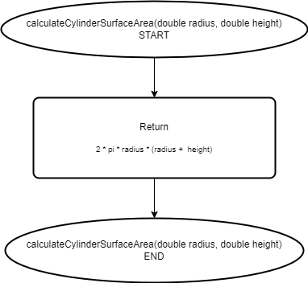
Gambar 7.24 Flowchart calculateCylinderSurfaceArea
Flowchart di atas ini mendeskripsikan perhitungan luas permukaan tabung yang menerima dua parameter berupa radius dan height dari tabung. Fungsi langsung menghitung dan mengembalikan hasil menggunakan rumus 2 * pi * radius * (radius + height) yang mencakup luas alas, tutup, dan selimut tabung. Setelah nilai dikembalikan, proses fungsi selesai dan kontrol kembali ke program pemanggil.

      - CalculateSphereVolume
CalculateSphereVolume berfungsi untuk menghitung volume bola dengan menerima parameter jari-jari, kemudian mengembalikan hasil perhitungan volume ruang yang diisi oleh bola tersebut.

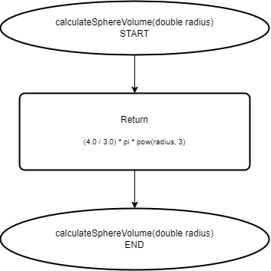
Gambar 7.25 Flowchart calculateSphereVolume
Flowchart di atas menggambarkan fungsi perhitungan volume bola yang menerima satu parameter yaitu radius. Fungsi langsung mengembalikan hasil perhitungan volume menggunakan rumus (4.0/3.0) * pi * pow(radius, 3) tanpa proses intermediate. Setelah return statement dieksekusi, kontrol program kembali ke fungsi pemanggil dan proses berakhir.

      - CalculateSphereSurfaceArea
CalculateSphereSurfaceArea berfungsi untuk menghitung luas permukaan bola dengan menerima parameter jari-jari, kemudian mengembalikan hasil perhitungan luas seluruh permukaan bulat bola.

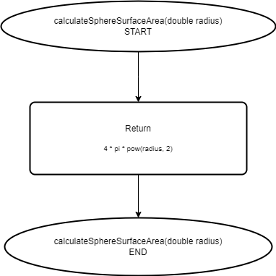
Gambar 7.26 Flowchart calculateSphereSurfaceArea
Flowchart di atas menggambarkan fungsi perhitungan luas permukaan bola yang menerima satu parameter yaitu radius. Fungsi langsung mengembalikan hasil perhitungan menggunakan rumus 4 * pi * pow(radius, 2) tanpa memerlukan variabel intermediate atau proses kalkulasi tambahan. Setelah nilai dikembalikan, eksekusi fungsi berakhir dan kontrol kembali ke program pemanggil dengan hasil luas permukaan bola yang akurat.

      - CalculateSquarePyramidVolume
CalculateSquarePyramidVolume berfungsi untuk menghitung volume limas segiempat dengan menerima parameter panjang sisi alas dan tinggi limas, kemudian mengembalikan hasil perhitungan ruang yang diisi limas.

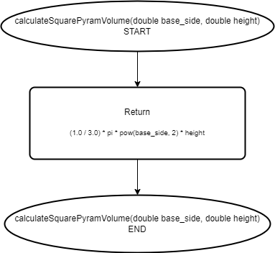
Gambar 7.27 Flowchart calculateSquarePyramidVolume
Flowchart di atas menampilkan proses perhitungan volume limas segiempat yang menerima parameter base_side dan height dari limas. Fungsi melakukan kalkulasi langsung menggunakan formula (1.0/3.0) * pi * pow(base_side, 2) * height untuk mendapatkan volume limas. Hasil perhitungan dikembalikan kepada pemanggil fungsi dan proses selesai.

      - CalculateSquarePyramidSurfaceArea
CalculateSquarePyramidSurfaceArea berfungsi untuk menghitung luas permukaan limas segiempat dengan menerima parameter panjang sisi alas dan tinggi limas, menghitung tinggi miring terlebih dahulu, kemudian mengembalikan hasil penjumlahan luas alas dan luas selimut limas.

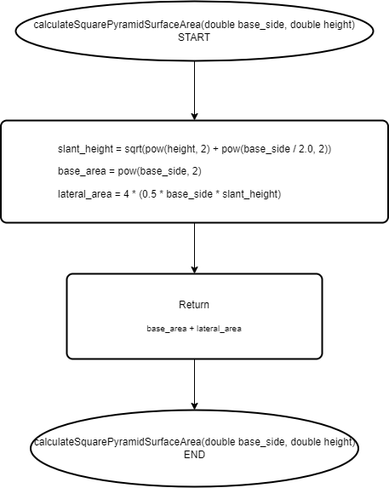
Gambar 7.28 Flowchart calculateSquarePyramidSurfaceArea
Flowchart di atas ini menjelaskan alur perhitungan luas permukaan limas segiempat dengan menerima parameter base_side dan height. Proses melibatkan perhitungan tiga variabel yaitu slant_height untuk tinggi sisi miring, base_area untuk luas alas persegi, dan lateral_area untuk total luas keempat sisi tegak limas. Fungsi mengembalikan hasil penjumlahan base_area dan lateral_area sebagai total luas permukaan limas sebelum berakhir.

      - CalculateTriangularPrismVolume
CalculateTriangularPrismVolume berfungsi untuk menghitung volume prisma segitiga dengan menerima parameter sisi alas, tinggi alas, dan tinggi prisma, kemudian mengembalikan hasil perhitungan ruang dalam prisma.

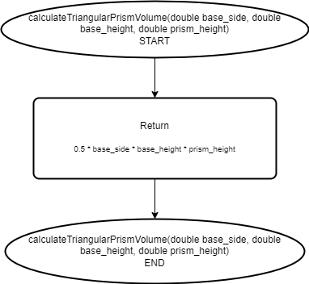
Gambar 7.29 Flowchart calculateTriangularPrismVolume
Flowchart di atas menunjukkan proses perhitungan volume prisma segitiga yang menerima tiga parameter yaitu base_side, base_height, dan prism_height. Fungsi langsung mengembalikan hasil perhitungan menggunakan rumus 0.5 * base_side * base_height * prism_height yang merupakan luas alas segitiga dikalikan tinggi prisma. Setelah nilai dikembalikan, eksekusi fungsi berakhir dan kontrol kembali ke program utama.

      - CalculateTriangularPrismSurfaceArea
CalculateTriangularPrismSurfaceArea berfungsi untuk menghitung luas permukaan prisma segitiga dengan menerima parameter sisi alas, tinggi alas, ketiga sisi segitiga, dan tinggi prisma, kemudian mengembalikan hasil penjumlahan luas dua alas segitiga dan luas selimut prisma.

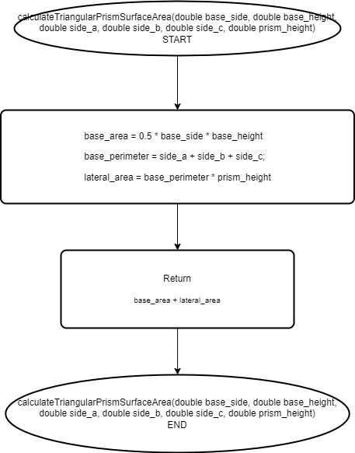
Gambar 7.30 Flowchart calculateTriangularPrismSurfaceArea
Flowchart di atas ini mendeskripsikan perhitungan luas permukaan prisma segitiga dengan menerima enam parameter meliputi base_side, base_height, dan tiga sisi segitiga (side_a, side_b, side_c) serta prism_height. Proses menghitung base_area dari luas segitiga, base_perimeter dari keliling segitiga, dan lateral_area dari luas selimut prisma. Fungsi mengembalikan hasil penjumlahan dua kali base_area ditambah lateral_area sebagai total luas permukaan prisma.

      - CalculateConeVolume
CalculateConeVolume berfungsi untuk menghitung volume kerucut dengan menerima parameter jari-jari alas dan tinggi kerucut, kemudian mengembalikan hasil perhitungan ruang yang diisi oleh kerucut tersebut.

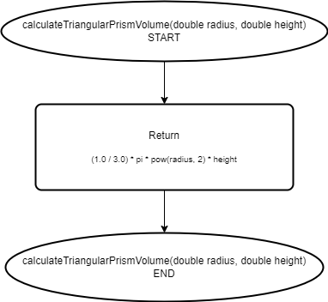
Gambar 7.31 Flowchart calculateConeVolume
Flowchart di atas menunjukkan alur sederhana untuk menghitung volume kerucut dengan menerima dua parameter yaitu radius dan height. Fungsi langsung mengembalikan hasil perhitungan menggunakan formula (1.0/3.0) * pi * pow(radius, 2) * height tanpa memerlukan variabel tambahan. Proses berakhir setelah nilai return diberikan kepada pemanggil fungsi.

      - CalculateConeSurfaceArea
CalculateConeSurfaceArea berfungsi untuk menghitung luas permukaan kerucut dengan menerima parameter jari-jari alas dan tinggi kerucut, menghitung garis pelukis terlebih dahulu, kemudian mengembalikan hasil penjumlahan luas alas lingkaran dan luas selimut kerucut.

Gambar 7.32 Flowchart CalculateConeSurfaceArea
Flowchart di atas ini menggambarkan proses perhitungan luas permukaan kerucut yang dimulai dengan menerima parameter radius dan height. Proses dilanjutkan dengan menghitung tiga variabel yaitu slant_height untuk garis pelukis menggunakan teorema Pythagoras, base_area untuk luas alas lingkaran, dan lateral_area untuk luas selimut kerucut. Fungsi kemudian mengembalikan hasil penjumlahan base_area dan lateral_area sebagai total luas permukaan kerucut sebelum program berakhir.

    - Pseudocode Menghitung Volume dan Luas Permukaan Bangun Ruang
Pseudocode menghitung volume dan luas permukaan bangun ruang berisi langkah-langkah logis yang menjelaskan cara kerja program secara sistematis. Melalui pseudocode, setiap proses perhitungan ditulis menggunakan bahasa yang mudah dipahami sebelum diubah menjadi kode program sebenarnya. Pendekatan ini memudahkan dalam merancang, menganalisis, serta memastikan logika perhitungan berjalan sesuai rumus yang digunakan.

PROGRAM Volume_and_Surface_Area_Calculator

CONSTANT:
PI = 3.141592653589793

ALGORITHM:

PROCEDURE DisplayHeader
Clear screen
Display "============================================================="
Display "| KELOMPOK 4 ALGORITMA PEMOGRAMAN |"
Display "============================================================="
Display "| [1] Dhika Pradana 2505551054 |"
Display "| [2] I Made Duinata 2505551143 |"
Display "| [3] Reva Majesty Sentanu Karang 2505551171 |"
Display "| [4] Ni Putu Niniek Anjaswari 2505551170 |"
Display "| [5] Ni Ketut Deswita Krismayanti 2505551125 |"
Display "| [6] Muhammad Izzanurdin Hasan 2505551075 |"
Display "| [7] I Gusti Ayu Dwi Kencana Putri 2505551058 |"
Display "============================================================="
Display empty line
Display "Tekan tombol apa saja untuk melanjutkan ke menu utama..."
Wait for user input
END PROCEDURE

PROCEDURE ClearBuffer
Display empty line
Display ">>> INPUT GAGAL! Harap masukkan angka. <<<"
Read and discard all characters until end of line
END PROCEDURE

FUNCTION CalculateCylinderVolume(radius, height)
Return PI × radius² × height
END FUNCTION

FUNCTION CalculateCylinderSurfaceArea(radius, height)
Return 2 × PI × radius × (radius + height)
END FUNCTION

FUNCTION CalculateSphereVolume(radius)
Return (4/3) × PI × radius³
END FUNCTION

FUNCTION CalculateSphereSurfaceArea(radius)
Return 4 × PI × radius²
END FUNCTION

FUNCTION CalculateSquarePyramidVolume(baseSide, height)
Return (1/3) × baseSide² × height
END FUNCTION

FUNCTION CalculateSquarePyramidSurfaceArea(baseSide, height)
slantHeight ← square root of (height² + (baseSide/2)²)
baseArea ← baseSide²
lateralArea ← 4 × (1/2 × baseSide × slantHeight)
Return baseArea + lateralArea
END FUNCTION

FUNCTION CalculateTriangularPrismVolume(baseSide, baseHeight, prismHeight)
Return (1/2) × baseSide × baseHeight × prismHeight
END FUNCTION

FUNCTION CalculateTriangularPrismSurfaceArea(baseSide, baseHeight, sideA, sideB, sideC, prismHeight)
baseArea ← (1/2) × baseSide × baseHeight
basePerimeter ← sideA + sideB + sideC
lateralArea ← basePerimeter × prismHeight
Return (2 × baseArea) + lateralArea
END FUNCTION

FUNCTION CalculateConeVolume(radius, height)
Return (1/3) × PI × radius² × height
END FUNCTION

FUNCTION CalculateConeSurfaceArea(radius, height)
slantHeight ← square root of (radius² + height²)
baseArea ← PI × radius²
lateralArea ← PI × radius × slantHeight
Return baseArea + lateralArea
END FUNCTION

MAIN PROGRAM:
Declaration:
choice: integer
readStatus: integer
cylinderRadius, cylinderHeight: real
sphereRadius: real
pyramidBaseSide, pyramidHeight: real
prismBaseSide, prismBaseHeight, prismSideA, prismSideB, prismSideC, prismHeight: real
coneRadius, coneHeight: real
resultVolume, resultSurfaceArea: real

Call DisplayHeader

Repeat
Clear screen

Display "======================================================================"
Display "|Selamat Datang Di Program Menghitung Volume Dan Luas Permukaan Bangun Ruang|"
Display "======================================================================"
Display "|[1] Menghitung Volume dan Luas Permukaan Tabung |"
Display "|[2] Menghitung Volume dan Luas Permukaan Bola |"
Display "|[3] Menghitung Volume dan Luas Permukaan Limas Segiempat |"
Display "|[4] Menghitung Volume dan Luas Permukaan Prisma Segitiga |"
Display "|[5] Menghitung Volume dan Luas Permukaan Kerucut |"
Display "|[0] Keluar dari Program |"
Display "======================================================================"
Display "Masukkan pilihan Anda: "

Read choice
If input is invalid Then
Call ClearBuffer
choice ← -1
End If

If choice < 0 OR choice > 5 Then
Display "==================================================================="
Display "Pilihan tidak valid. Silakan masukkan angka 0 sampai 5."
If choice ≠ 0 Then
Display empty line
Display "Tekan tombol apa saja untuk kembali ke menu..."
Wait for user input
End If
Continue to next iteration
End If

Display "==================================================================="

If choice = 1 Then
Display "=== Tabung ==="

Repeat until input is valid
Display "Masukkan jari-jari : "
Read cylinderRadius
If input is invalid Then
Call ClearBuffer
End If
End Repeat

Repeat until input is valid
Display "Masukkan tinggi : "
Read cylinderHeight
If input is invalid Then
Call ClearBuffer
End If
End Repeat

Display "========================================="
resultVolume ← CalculateCylinderVolume(cylinderRadius, cylinderHeight)
resultSurfaceArea ← CalculateCylinderSurfaceArea(cylinderRadius, cylinderHeight)
Display "Volume Tabung: ", resultVolume with 2 decimals
Display "Luas Permukaan Tabung: ", resultSurfaceArea with 2 decimals

If choice = 2 Then
Display "=== Bola ==="

Repeat until input is valid
Display "Masukkan jari-jari : "
Read sphereRadius
If input is invalid Then
Call ClearBuffer
End If
End Repeat

Display "========================================="
resultVolume ← CalculateSphereVolume(sphereRadius)
resultSurfaceArea ← CalculateSphereSurfaceArea(sphereRadius)
Display "Volume Bola: ", resultVolume with 2 decimals
Display "Luas Permukaan Bola: ", resultSurfaceArea with 2 decimals

If choice = 3 Then
Display "=== Limas Segiempat (Alas Persegi) ==="

Repeat until input is valid
Display "Masukkan panjang sisi alas persegi : "
Read pyramidBaseSide
If input is invalid Then
Call ClearBuffer
End If
End Repeat

Repeat until input is valid
Display "Masukkan tinggi limas : "
Read pyramidHeight
If input is invalid Then
Call ClearBuffer
End If
End Repeat

Display "========================================="
resultVolume ← CalculateSquarePyramidVolume(pyramidBaseSide, pyramidHeight)
resultSurfaceArea ← CalculateSquarePyramidSurfaceArea(pyramidBaseSide, pyramidHeight)
Display "Volume Limas Segiempat: ", resultVolume with 2 decimals
Display "Luas Permukaan Limas Segiempat: ", resultSurfaceArea with 2 decimals

If choice = 4 Then
Display "=== Prisma Segitiga ==="

Repeat until input is valid
Display "Masukkan sisi alas segitiga : "
Read prismBaseSide
If input is invalid Then
Call ClearBuffer
End If
End Repeat

Repeat until input is valid
Display "Masukkan tinggi alas segitiga : "
Read prismBaseHeight
If input is invalid Then
Call ClearBuffer
End If
End Repeat

prismSideA ← prismBaseSide
prismSideB ← prismBaseHeight
prismSideC ← square root of (prismSideA² + prismSideB²)
Display "Sisi miring alas segitiga : ", prismSideC with 2 decimals

Repeat until input is valid
Display "Masukkan tinggi prisma : "
Read prismHeight
If input is invalid Then
Call ClearBuffer
End If
End Repeat

Display "========================================="
resultVolume ← CalculateTriangularPrismVolume(prismBaseSide, prismBaseHeight, prismHeight)
resultSurfaceArea ← CalculateTriangularPrismSurfaceArea(prismBaseSide, prismBaseHeight, prismSideA, prismSideB, prismSideC, prismHeight)
Display "Volume Prisma Segitiga: ", resultVolume with 2 decimals
Display "Luas Permukaan Prisma Segitiga: ", resultSurfaceArea with 2 decimals

If choice = 5 Then
Display "=== Kerucut ==="

Repeat until input is valid
Display "Masukkan jari-jari alas : "
Read coneRadius
If input is invalid Then
Call ClearBuffer
End If
End Repeat

Repeat until input is valid
Display "Masukkan tinggi : "
Read coneHeight
If input is invalid Then
Call ClearBuffer
End If
End Repeat

Display "========================================="
resultVolume ← CalculateConeVolume(coneRadius, coneHeight)
resultSurfaceArea ← CalculateConeSurfaceArea(coneRadius, coneHeight)
Display "Volume Kerucut: ", resultVolume with 2 decimals
Display "Luas Permukaan Kerucut: ", resultSurfaceArea with 2 decimals

If choice = 0 Then
Display "Terima kasih! Keluar dari program."
End If

If choice ≥ 1 AND choice ≤ 5 Then
Display empty line
Display "Terimakasih, Silahkan Kembali Ke Menu Jika Ingin Keluar atau Melanjutkan Program.."
Display empty line
Display "Tekan tombol apa saja untuk kembali ke menu..."
Wait for user input
End If

Until choice = 0

END PROGRAM
Kode Program 7.3 Pseudocode Menghitung Volume dan Luas Permukaan Bangun Ruang
Pseudocode di atas menggambarkan alur program kalkulator bangun ruang menggunakan bahasa natural, bukan sintaks pemrograman C langsung. Struktur dimulai dengan pendefinisian konstanta PI dan berbagai fungsi perhitungan volume serta luas permukaan. Bagian program utama diawali deklarasi variabel untuk menyimpan input dan hasil kalkulasi, diikuti pemanggilan prosedur DisplayHeader.
Alur program menggunakan loop Repeat-Until yang berjalan sampai user memilih keluar. Di dalamnya terdapat kondisional If-Then untuk validasi dan penanganan setiap pilihan menu. Masing-masing pilihan memiliki perulangan tersendiri untuk memastikan input valid, lalu memanggil fungsi perhitungan yang relevan. Hasil berupa volume dan luas permukaan ditampilkan melalui perintah Display dengan format dua angka desimal.

- Trace Menghitung Volume dan Luas Permukaan Bangun Ruang
Trace menghitung volume dan luas permukaan bangun ruang digunakan untuk menelusuri jalannya program secara langkah demi langkah. Melalui proses ini, setiap nilai variabel seperti jari-jari, tinggi, volume, dan luas permukaan diperiksa untuk memastikan hasil perhitungan sesuai dengan rumus yang digunakan. Dengan melakukan trace, kesalahan logika atau perhitungan dapat ditemukan dan diperbaiki sehingga program menghasilkan output yang benar dan akurat.

Tabel 7.3 Trace Menghitung Volume dan Luas Permukaan Bangun Ruang
Input | Masukan Pilihan anda = 1  Masukan jariJari = 14  Masukan tinggi = 10
Process | Call menu()  Call displayHeader()  Call calculateCylinderVolume()  Call calculateCylinderSurfaceArea()  Volume = pi * pow(radius, 2) * height  SurfaceArea = 2 * pi * radius * (radius + height)
Output | Volume Tabung : 1539,38 cm³  Luas Permukaan Tabung : 747,70 cm²  Terimakasih, Silahkan Kembali Ke Menu Jika Ingin Keluar atau Melanjutkan Program

Tabel trace di atas menunjukkan proses perhitungan volume dan luas permukaan tabung secara sistematis. Pada bagian input, nilai yang digunakan adalah jari-jari sebesar 14 cm dan tinggi tabung sebesar 10 cm. Selanjutnya, pada bagian proses dilakukan perhitungan menggunakan rumus volume 2 * pi * radius * (radius + height) dan luas permukaan 2 * pi * radius * (radius + height). Berdasarkan perhitungan tersebut, diperoleh hasil volume tabung sebesar 1539,38 cm³ dan luas permukaan tabung sebesar 747,70 cm². Melalui tabel ini, alur perhitungan dapat dilacak dengan mudah, mulai dari input data hingga menghasilkan output yang akurat.

DAFTAR PUSTAKA

Dettori, J. R., Norvell, D. C., & Chapman, J. R. (2019). Measuring academic success: the art and science of publication metrics. Global spine journal, 9(2), 243-246.
Pathak, V. K., & Mohan, K. M. (2019). Understanding the metrics used to assess the quality of journals. International Journal of Community Medicine and Public Health, 6(12), 5368-71.
Bornmann, L., & Marx, W. (2016). The journal Impact Factor and alternative metrics: A variety of bibliometric measures has been developed to supplant the Impact Factor to better assess the impact of individual research papers. EMBO reports, 17(8), 1094-1097.
Ghaddar, A., Thoumi, S., & Saab, S. S. (2024). Leveraging journal citation-based metrics for enhanced university rankings methodology. Frontiers in Research Metrics and Analytics, 9, 1510169.
Michael, P. R., Johnston, D. E., & Moreno, W. (2020). A conversion guide: solar irradiance and lux illuminance. Journal of measurements in engineering, 8(4), 153-166.
Gasparyan, A. Y., Yessirkepov, M., Voronov, A. A., Maksaev, A. A., & Kitas, G. D. (2021). level metrics. Journal of Korean Medical Science, 36(11).
Mryglod, O., & Holovatch, Y. (2007). Towards journalometrical analysis of a scientific periodical: a case study. arXiv preprint arXiv:0707.3696.
Akiyama, S. (2020). Assessing impact of data partitioning for approximate memory in c/c++ code. arXiv preprint arXiv:2004.01637.
Lee, W. H., & Chang, M. (2002). A study of dynamic memory management in C++ programs. Computer Languages, Systems & Structures, 28(3), 237-272.
Cachera, D., Jensen, T., Pichardie, D., & Schneider, G. (2005, July). Certified memory usage analysis. In International Symposium on Formal Methods (pp. 91-106). Berlin, Heidelberg: Springer Berlin Heidelberg.
Naveed, M. S. (2021). Measuring the programming complexity of C and C++ using Halstead metrics. Univ. of Sindh J. Inf. Commun. Technol, 5(4), 2521-5582.
Blanco, A. F., Bergel, A., & Alcocer, J. P. S. (2022). Software visualizations to analyze memory consumption: A literature review. ACM Computing Surveys (CSUR), 55(1), 1-34.

